Οδηγίες Διαχείρισης και Δημιουργίας Αιτημάτων

Έκδοση 2.6
Απρίλιος 2026

Εισαγωγή
Βρισκόμαστε σε μια σημαντική περίοδο αναβάθμισης των συστημάτων μας. Στο πλαίσιο της βελτιστοποίησης των διαδικασιών υποστήριξης και ανάπτυξης, η εταιρεία προχωρά στην αντικατάσταση του Countersoft Gemini με το Atlassian Jira.
Παράλληλα, εγκαινιάζουμε μια νέα, custom σελίδα διαχείρισης αιτημάτων για τους πελάτες και συνεργάτες μας (Issue Tracker / Portal), η οποία σχεδιάστηκε και υλοποιήθηκε εσωτερικά για να καλύψει τις εξειδικευμένες ανάγκες μας.
Σκοπός του Εγγράφου
Ο παρών οδηγός δημιουργήθηκε για να διευκολύνει την ομαλή μετάβασή σας στα νέα εργαλεία. Στις σελίδες που ακολουθούν θα βρείτε αναλυτικές οδηγίες για:
- Τη διαχείριση του νέου εξωτερικού Issue Tracker.
- Τη δημιουργία και διαχείριση αιτημάτων (Issues) μέσα στο Jira.
- Την επικοινωνία και τη ροή εργασιών μεταξύ των δύο συστημάτων.
Δομή του Οδηγού
Ο οδηγός είναι δυναμικός και θα εμπλουτίζεται διαρκώς με νέα σενάρια χρήσης.

📋 Πίνακας Περιεχομένων
Ενότητα 1: Δημιουργία Αιτήματος στο Εξωτερικό Portal (Issue Tracker) 5
1.1 Σύνδεση & Περιβάλλον
1.2 Διαχείριση Λίστας & Φίλτρα
1.3 Δημιουργία Νέου Αιτήματος
1.4 Προβολή & Επικοινωνία
1.5 Λεπτομέρειες Αιτήματος
Ενότητα 2: Δημιουργία Αιτήματος Εσωτερικά στο Jira 10
2.1 Σύνδεση & Έναρξη
2.2 Κρίσιμα Πεδία (Epic & Integration)
2.3 Στοιχεία Συνεργάτη & Reporter
Ενότητα 3: Προβολή & Διαχείριση Αιτημάτων (Boards & Workspaces) 14
3.1 Προβολή μέσω Board (Space)
3.2 Προσωποποιημένες Προβολές (Filters - πρώην Workspaces)
Ενότητα 4: Αναζήτηση Αιτημάτων στο Jira 18
4.1 Γρήγορη Αναζήτηση (Search Bar)
4.2 Σύνθετη Αναζήτηση (Filters)
Ενότητα 5: Προβολή & Επεξεργασία Αιτημάτων (Το περιβάλλον εργασίας) 20
5.1 Κυρίως Μέρος (Content & History)
5.2 Δεξιά Στήλη (Μεταδεδομένα & Κατηγοριοποίηση)
5.3 Εύκολη Πλοήγηση Επιπέδων (Level Navigation)
Ενότητα 6: Διαχείριση Επικοινωνίας & Σχόλια 24
6.1 Απάντηση στον Πελάτη/Συνεργάτη (Portal)
6.2 Εσωτερικός Σχολιασμός (Internal Comments)
6.3 Επεξεργασία & Διαγραφή
Ενότητα 7: Καταχώρηση Χρόνου (Time Tracking) 26
7.1 Δημιουργία Εγγραφής Χρόνου
7.2 Συμπλήρωση Στοιχείων (Η Φόρμα Time Entered)
7.3 Ολοκλήρωση
7.4 Διόρθωση Εσφαλμένης Εγγραφής Χρόνου (Διαγραφή)
7.5 Επεξεργασία Υπάρχουσας Εγγραφής
7.6 Προσθήκη νέου χρόνου σε υπάρχον Sub-Task Time Type
Ενότητα 8: Ροές Εργασίας (Workflows) & Κύκλος Ζωής 31
8.1 Η Ιεραρχία των Αιτημάτων
8.2 Παραλαβή & Routing
8.3 Flow Επιπέδου 1: Services (Αίτημα Υπηρεσιών)
8.4 Flow Επιπέδου 2: Pre-Production (πρώην SHERC)
8.5 Αντίστροφες Ροές: Από το Επίπεδο 2 (Pre-Production) προς τον Πελάτη/Συνεργάτη
Ενότητα 9: Δημόσια Πεδία Epic (Τι βλέπει ο Πελάτης) 39
Παράρτημα Α: Λεξικό Μετάβασης (Gemini vs Jira) 41
Πίνακας αντιστοίχισης ορολογιών για παλιούς χρήστες.
Παράρτημα Β: Γλωσσάρι Όρων Jira 44
Παράρτημα Γ: Productivity Hacks (Shortcuts & App) 46
Γ.1 Συντομεύσεις Πληκτρολογίου (Keyboard Shortcuts)
Γ.2 Μετατροπή του Jira σε Αυτόνομη Εφαρμογή (PWA)
Πίνακας Αλλαγών (Changelog) 48

Ενότητα 1: Διαχείριση Αιτημάτων στο Εξωτερικό Portal (Issue Tracker)
1.1 Σύνδεση στην Εφαρμογή
Για να αποκτήσετε πρόσβαση στο Portal:
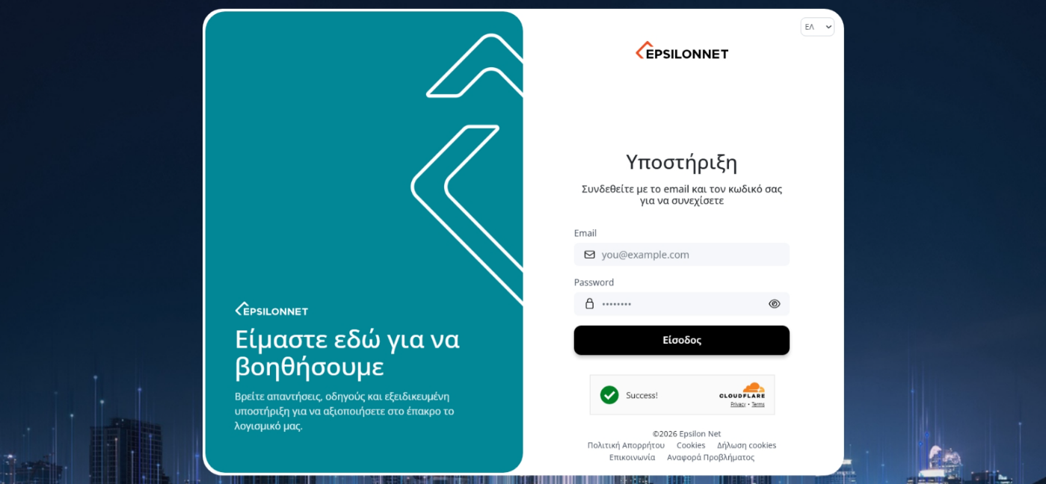
- Μεταβείτε στη διεύθυνση: https://issuetracker.epsilonnet.gr/
- Πραγματοποιήστε είσοδο (Login) με τα διαπιστευτήρια του λογαριασμού σας (Epsilon Net SSO / MyAccount).
  - Σημείωση: Κατά την πρώτη σύνδεση, πιθανόν να ζητηθεί επαλήθευση ταυτότητας (2FA) μέσω κινητού ή email.
- Μετά την επιτυχή σύνδεση, θα μεταφερθείτε αυτόματα στην κεντρική λίστα των αιτημάτων.

1.2 Διαχείριση Λίστας & Φίλτρα
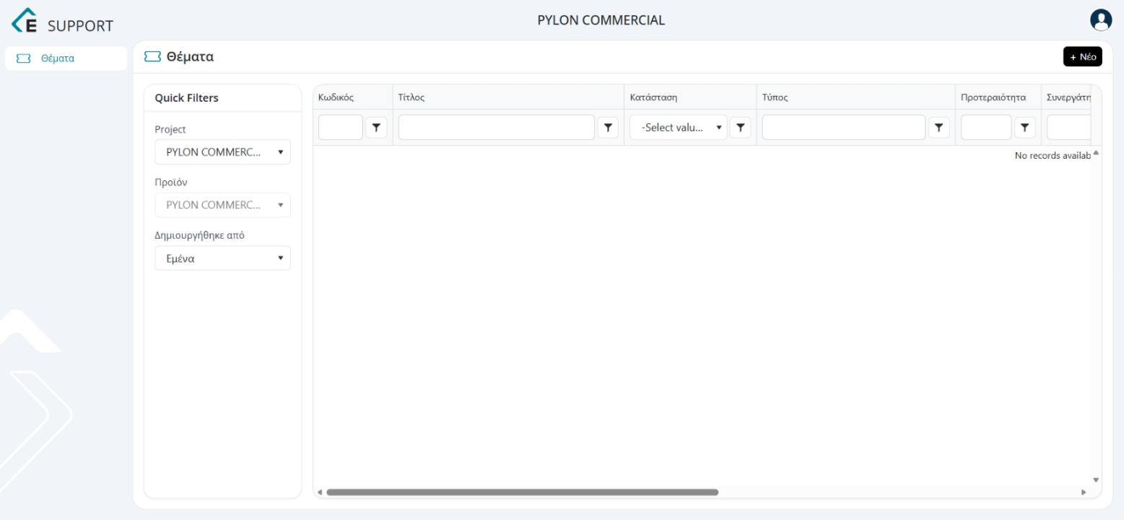
Στην κεντρική οθόνη έχετε στη διάθεσή σας εργαλεία για την εύκολη αναζήτηση και ταξινόμηση των αιτημάτων.
Γρήγορα Φίλτρα (Quick Filters) Στο επάνω μέρος της λίστας υπάρχουν τα εξής φίλτρα:
- Project: Επιλέξτε το Project που σας ενδιαφέρει (π.χ. Pylon Commercial για αιτήματα δικτύου Pylon Hybrid).
- Προϊόν: Επιλέξτε το συγκεκριμένο προϊόν που αφορά το αίτημα.
  - Προσοχή: Το πεδίο αυτό ενεργοποιείται μόνο αφού επιλέξετε πρώτα Project.
- Δημιουργήθηκε από: Φιλτράρετε τα αιτήματα με βάση τον δημιουργό τους:
  - Αιτήματα από εσάς.
  - Αιτήματα από συναδέλφους σας (εάν ανήκετε στον ίδιο λογαριασμό συνεργάτη).
  - Όλα τα παραπάνω.
Αναζήτηση & Ταξινόμηση
- Φίλτρα Στήλης: Κάτω από τον τίτλο κάθε στήλης υπάρχει πεδίο αναζήτησης. Λειτουργεί με τη λογική "Περιέχει" (Contains) ή "Δεν Περιέχει".
- Ταξινόμηση: Κάνοντας κλικ στον τίτλο οποιασδήποτε στήλης, τα δεδομένα ταξινομούνται αύξουσα ή φθίνουσα.
- Λεπτομέρειες: Κάνοντας κλικ στον Κωδικό ενός αιτήματος, ανοίγει η καρτέλα με τις λεπτομέρειές του.

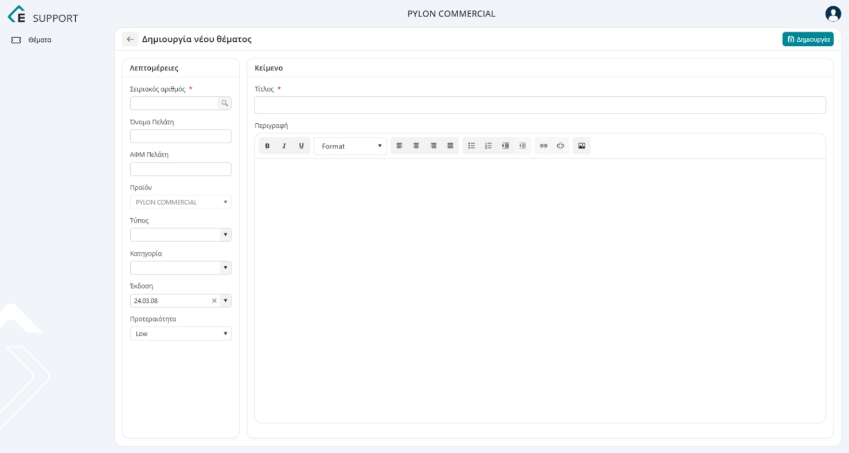
1.3 Δημιουργία Νέου Αιτήματος
Για να καταχωρήσετε ένα νέο θέμα:
- Πατήστε το κουμπί «Νέο +». Θα ανοίξει η φόρμα καταχώρησης.
- Στοιχεία Πελάτη: Συμπληρώστε τον Σειριακό Αριθμό (SN) του πελάτη και πατήστε το εικονίδιο με τον μεγεθυντικό φακό. Το σύστημα θα αναζητήσει και θα συμπληρώσει αυτόματα τα στοιχεία του πελάτη.
- Έκδοση (Version): Υποχρεωτικό πεδίο. Δηλώστε την έκδοση της εφαρμογής στην οποία βρίσκεται ο πελάτης.
- Προτεραιότητα: Η προεπιλογή είναι «Low». Επιλέξτε τη τιμή που κατά τη γνώμη σας δηλώνει τη σημαντικότητα του αιτήματος που καταχωρείτε.
- Λεπτομέρειες: Συμπληρώστε τον Τίτλο και την Περιγραφή.
- Κατηγοριοποίηση: Προτείνεται να συμπληρώνετε πάντα τα πεδία «Τύπος» και «Κατηγορία», καθώς αυτό βοηθά στην ταχύτερη και ποιοτικότερη εξυπηρέτησή σας.
- Συνημμένα: Εάν υπάρχουν screenshots ή logs, επισυνάψτε τα στο αντίστοιχο πεδίο.
- Πατήστε «Δημιουργία».
  - Το αίτημα καταχωρείται στο σύστημα και μεταφέρεστε αυτόματα στην οθόνη προβολής του.

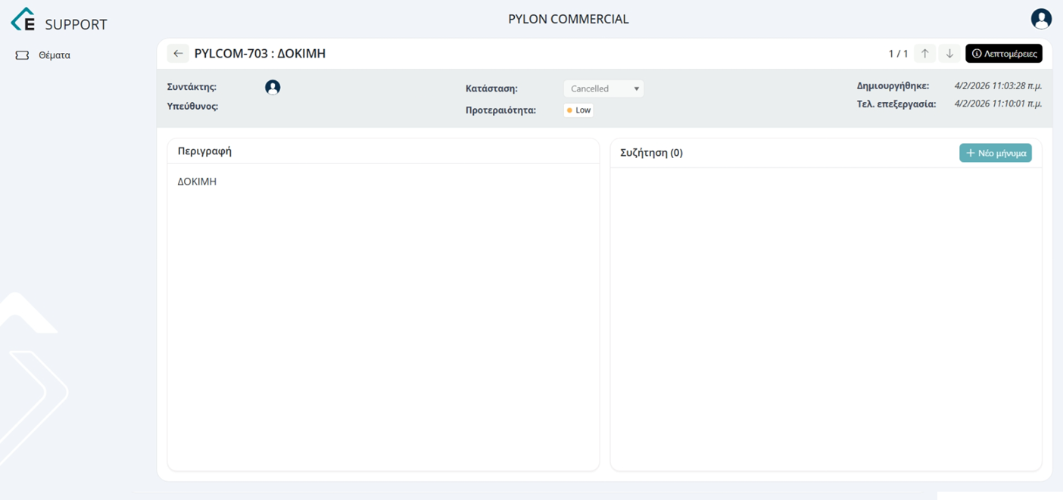
1.4 Προβολή & Επικοινωνία
Στην καρτέλα του αιτήματος βλέπετε όλο το ιστορικό και την επικοινωνία με το τμήμα υποστήριξης.
Επισκόπηση
- Επικεφαλίδα: Εμφανίζεται ο μοναδικός κωδικός του αιτήματος (π.χ. PYLCOM-1) και ο Τίτλος.
  - Εργαλεία: Υπάρχουν βελάκια για γρήγορη πλοήγηση στο προηγούμενο/επόμενο αίτημα, καθώς και κουμπί για την προβολή των αναλυτικών Λεπτομερειών.
- Status & Πληροφορίες: Πάνω από την περιγραφή βλέπετε συγκεντρωμένα:
  - Την Προτεραιότητα (Priority).
  - Τις ημερομηνίες δημιουργίας και τελευταίας επεξεργασίας.
  - Τον χρήστη που άνοιξε το αίτημα και τον τρέχοντα υπεύθυνο (Assignee).
  - Το Status και τις διαθέσιμες ενέργειες μετάβασης (π.χ. Pause/Freeze, Cancel, Reopen).
- Περιγραφή: Η περιοχή με το βασικό κείμενο/ανάλυση του αιτήματος.
- Συνημμένα: Τυχόν αρχεία που έχουν ανεβεί, εμφανίζονται συγκεντρωμένα κάτω από την περιγραφή.

Συζήτηση (Chat) Στο δεξί μέρος της σελίδας βρίσκεται η περιοχή συνομιλίας για το παρόν αίτημα.
Για να στείλετε επιπλέον πληροφορίες ή να απαντήσετε:
- Πατήστε το κουμπί « + Νέο Μήνυμα».
- Στον κειμενογράφο που θα ανοίξει, γράψτε το κείμενό σας και προσθέστε συνημμένα αν χρειάζεται.
- Πατήστε «Αποθήκευση».
  - Το μήνυμά σας θα προστεθεί στη ροή επικοινωνίας στο δεξί μέρος της σελίδας.
Επιστροφή: Για να γυρίσετε πίσω στη λίστα, πατήστε το βελάκι επιστροφής που βρίσκεται αριστερά από τον κωδικό του αιτήματος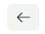.

1.5 Λεπτομέρειες Αιτήματος
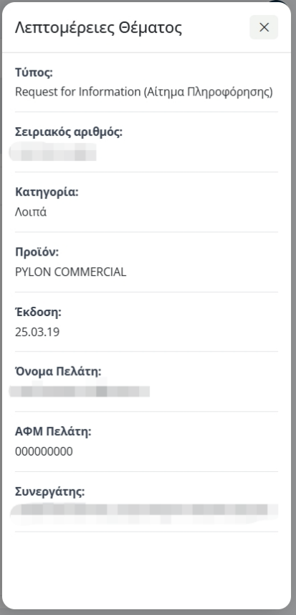
Επιλέγοντας το εικονίδιο (i) Λεπτομέρειες, ανοίγει ένα αναδυόμενο παράθυρο (pop-up) που σας επιτρέπει να προβάλετε συγκεντρωμένα όλα τα τεχνικά και εμπορικά στοιχεία του αιτήματος, όπως αυτά καταχωρήθηκαν αρχικά.
Στο παράθυρο «Λεπτομέρειες Θέματος» εμφανίζονται τα εξής:
- Τύπος: Ο επίσημος χαρακτηρισμός του αιτήματος (π.χ. Request for Information).
- Σειριακός Αριθμός: Ο σειριακός αριθμός (SN) που αφορά το αίτημα.
- Κατηγορία: Η θεματική κατηγορία στην οποία ανήκει το θέμα.
- Προϊόν: Η εφαρμογή στην οποία αναφέρεται το αίτημα (π.χ. PYLON COMMERCIAL).
- Έκδοση: Η συγκεκριμένη έκδοση της εφαρμογής που έχει ο πελάτης.
- Όνομα & ΑΦΜ Πελάτη: Τα ταυτοποιημένα στοιχεία του τελικού πελάτη.
- Συνεργάτης: Το όνομα του συνεργάτη που υπέβαλε ή διαχειρίζεται το αίτημα.
Tip: Η προβολή αυτή είναι ιδιαίτερα χρήσιμη για έναν γρήγορο έλεγχο των στοιχείων ταυτοποίησης του πελάτη, χωρίς να απομακρυνθείτε από την κύρια οθόνη του αιτήματος.

Ενότητα 2: Δημιουργία Αιτήματος Εσωτερικά στο Jira
Εκτός από τα αιτήματα που έρχονται από το εξωτερικό Portal (Issue Tracker), οι εργαζόμενοι της Epsilon Net μπορούν να καταχωρούν αιτήματα απευθείας στο διαχειριστικό περιβάλλον του Jira.
2.1 Σύνδεση στο Jira
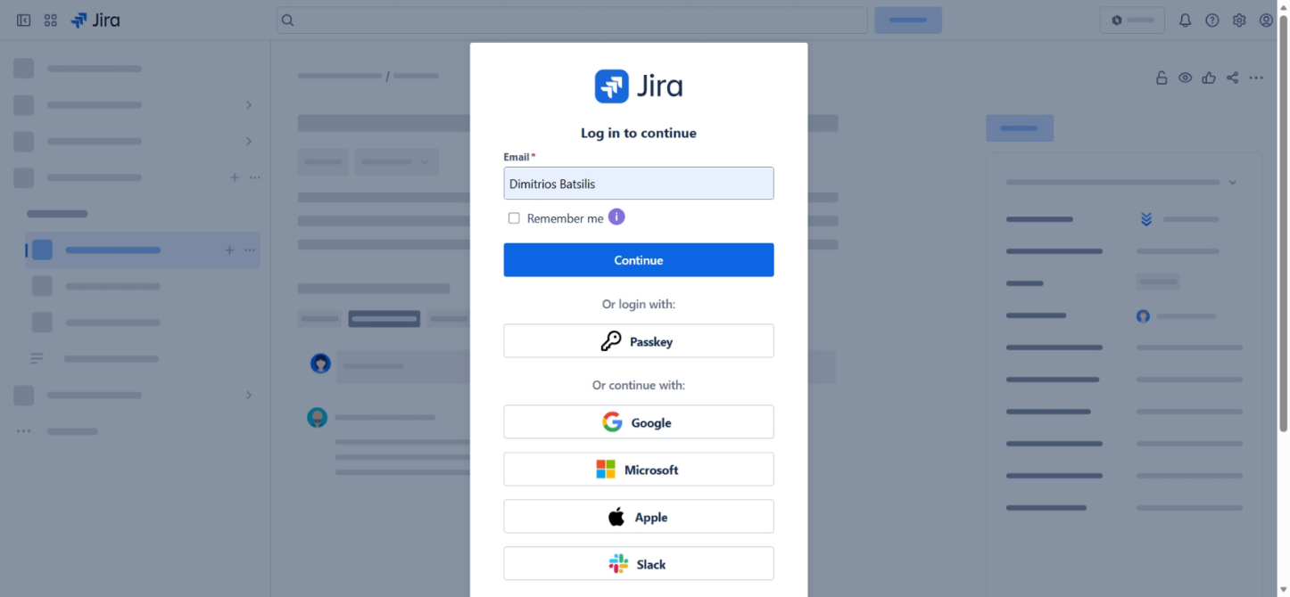
- Μεταβείτε στη διεύθυνση: https://epsilon-singularlogic.atlassian.net/
- Πραγματοποιήστε είσοδο (Login) με τα διαπιστευτήρια που ορίσατε κατά την εγγραφή σας (Email/Password).

2.2 Έναρξη Δημιουργίας
Για να ανοίξετε νέο θέμα:
- Πατήστε το μπλε κουμπί Create που βρίσκεται στο επάνω κεντρικό μενού (δίπλα στη μπάρα αναζήτησης).
- Στο παράθυρο που θα εμφανιστεί, βεβαιωθείτε ότι έχετε επιλέξει το σωστό Project (Space) (π.χ. Pylon Commercial).
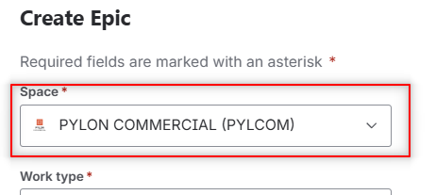

2.3 Συμπλήρωση Στοιχείων Αιτήματος
Βασικές Ρυθμίσεις (Κρίσιμα Πεδία)
⚠️ ΠΡΟΣΟΧΗ - Σημαντική Σημείωση για το Work Type: Στο πεδίο Work Type επιλέγετε ΠΑΝΤΑ την τιμή «Epic».
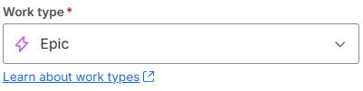
- Το Epic είναι ο μοναδικός τύπος που επικοινωνεί και συγχρονίζει με την εξωτερική πλατφόρμα (Issue Tracker).
- Οποιοσδήποτε άλλος τύπος (π.χ. Service, Pre-Production, Production) δεν θα είναι ορατός στον πελάτη/συνεργάτη.
- Status & Product Name: Αφήστε τα ως έχουν (προεπιλογή).
  - Εξαίρεση: Αλλάξτε το Product Name μόνο αν το αίτημα αφορά το KAS - Key Account Support Space (πρώην SRVI).
- Summary: Εισάγετε τον σύντομο τίτλο του αιτήματος.
- Description: Εισάγετε την αναλυτική περιγραφή του προβλήματος ή του αιτήματος.
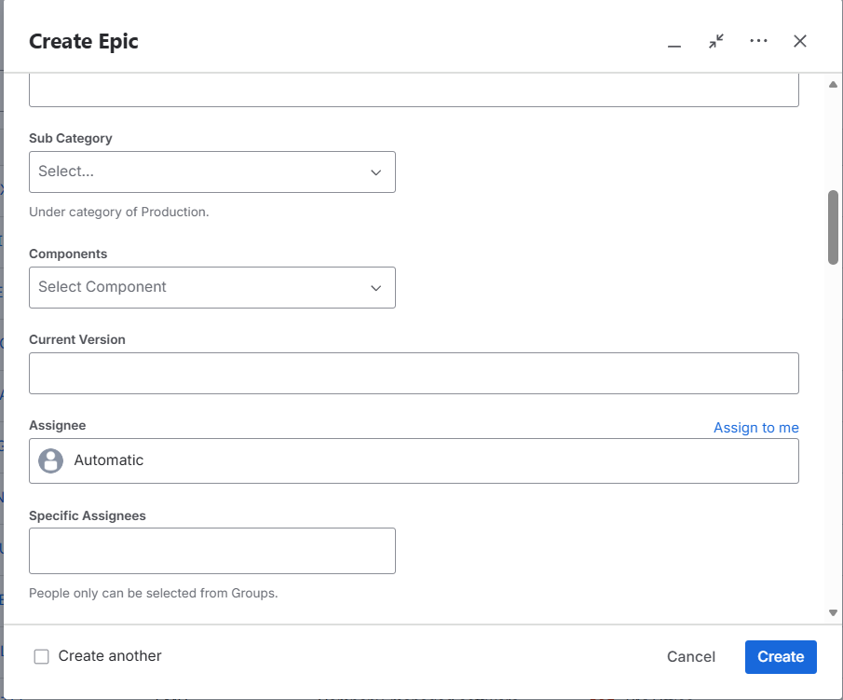
Κατηγοριοποίηση & Προτεραιότητα
- Sub Category: Επιλέξτε τον Τύπο του αιτήματος (αντιστοιχεί στο πεδίο Issue Type του παλιού συστήματος Gemini).
- Components: Επιλέξτε την κατηγορία/υποσύστημα που αφορά το αίτημα.
- Current Version: Δηλώστε την έκδοση στην οποία αναπαράγεται το πρόβλημα ή την έκδοση που έχει εγκατεστημένη ο πελάτης.
- Assignee/Specific Assignees (πρώην Resources): Αφήστε κενό ή Automatic για να το δει ο Router στη λίστα του και να προχωρήσει στην ανάθεση του.
- Severity: Δηλώνει την έκταση/αντίκτυπο του προβλήματος.
  - Παράδειγμα: Αν ένα θέμα έχει αναφερθεί από πολλούς πελάτες ή επηρεάζει πολλούς χρήστες, έχει υψηλό Severity.
- Priority: Δηλώνει τη σημαντικότητα/επείγον του αιτήματος.
  - Σημείωση: Αυτό το πεδίο ενημερώνεται και από τους συνεργάτες μέσω του Issue Tracker.
Στοιχεία Συνεργάτη & Πελάτη
Τα παρακάτω πεδία αφορούν την ταυτοποίηση του συνεργάτη και του πελάτη.
- Partner Name: Επιλογή από τη λίστα συνεργατών.
- Partner Tier: Η κλάση του συνεργάτη (π.χ. Gold, Silver).
- Partner ID & VAT: Το Contact ID και το ΑΦΜ του συνεργάτη όπως εμφανίζονται στο CRM.
- Customer Name: Πεδίο ελεύθερου κειμένου για την επωνυμία του πελάτη.
- Customer Tier: Η κλάση του πελάτη (αντίστοιχο με το Partner Tier).
- Customer ID & VAT: Το Contact ID και το ΑΦΜ του τελικού πελάτη (ή LSP Customer) στο CRM.
- LSP Customer Name: Επιλογή από τη λίστα των μεγάλων πελατών (Integrators) – όπως λειτουργούσε και στο Gemini.
- Serial Number: Ο σειριακός αριθμός που αφορά το αίτημα.
- Serial Number End Date: (Προαιρετικό) Η ημερομηνία λήξης του σειριακού αριθμού. Συνήθως, θα ενημερώνεται από το Portal.
Στοιχεία Αναφοράς (Reporter vs Reported By)
Είναι σημαντικό να διαχωρίσουμε ποιος δημιούργησε το ticket στο σύστημα και ποιος ανέφερε το πρόβλημα.
- Reporter: Είναι ο χρήστης του Jira που δημιούργησε το ticket.
Σημείωση: Αν το αίτημα έχει έρθει αυτόματα από την εξωτερική πλατφόρμα, στο πεδίο αυτό θα φαίνεται το «Integration Account» και όχι το όνομα του πελάτη.
- Reported By (Name) & (Email): Εδώ συμπληρώνουμε τα στοιχεία του ατόμου (χρήστης/συνεργάτης) που ζήτησε βοήθεια.

Λοιπά Πεδία
- Gemini URL / ID / Details: Πεδία που χρησιμοποιούνται αποκλειστικά για λόγους ιστορικότητας και μετάπτωσης δεδομένων (migration) από το παλιό σύστημα.

Ενότητα 3: Διαχείριση Λίστας Αιτημάτων στο Jira
Στο Jira υπάρχουν τρεις βασικοί τρόποι για να βλέπετε και να διαχειρίζεστε τα αιτήματα:
- Μέσα από το γενικό Board του έργου (ανά Space).
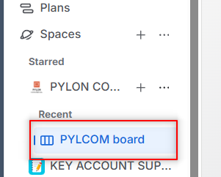
- Μέσα από προσωποποιημένα φίλτρα (αντίστοιχο των Workspaces στο Gemini).
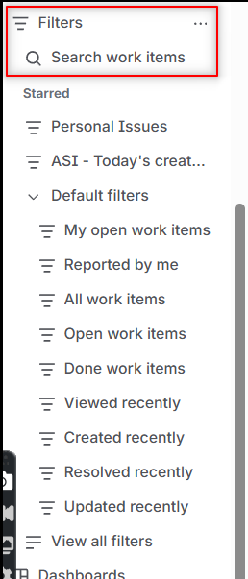
- Μέσα από τα πλάνα (Plans).
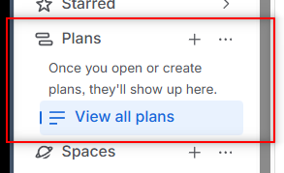

3.1 Προβολή μέσω Board (ανά Space)
Αυτή είναι η κεντρική προβολή με ολόκληρη τη λίστα των αιτημάτων του Space στο οποίο βρίσκεστε.
Πλοήγηση
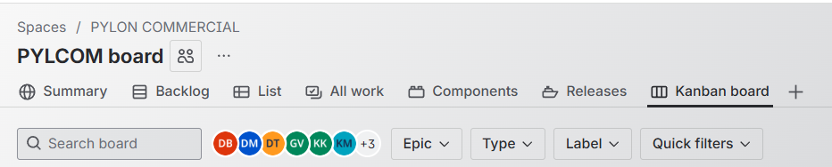
- Στο αριστερό μενού (sidebar), εντοπίστε το Space (Project) που σας ενδιαφέρει.
- Εάν δεν το βλέπετε στις συντομεύσεις, πατήστε View all projects (ή More Spaces) για να δείτε τη λίστα με όλα τα διαθέσιμα Spaces στα οποία έχετε πρόσβαση.
Το Kanban Board Επιλέγοντας το Space, ανοίγει αυτόματα το Kanban Board. Στο επάνω μέρος θα δείτε διάφορες καρτέλες (tabs) προβολής:
- Board: Εμφάνιση των αιτημάτων σε στήλες (To Do, In Progress, Done).
- List: Εμφάνιση σε μορφή απλής λίστας (σαν Excel).
- All Work: Εμφάνιση όλων των εργασιών με δυνατότητα προσαρμογής.
💡 List vs All Work: Η βασική διαφορά είναι ότι στο tab All Work έχετε μεγαλύτερη ευελιξία να προσαρμόσετε τις στήλες και τη σειρά εμφάνισης (Customized View), σε σχέση με την απλή λίστα.
Άνοιγμα Αιτήματος Για να δείτε τις λεπτομέρειες ενός αιτήματος, κάντε κλικ πάνω στον Κωδικό (Issue Key) ή στον τίτλο του (π.χ. PYLCOM-123).
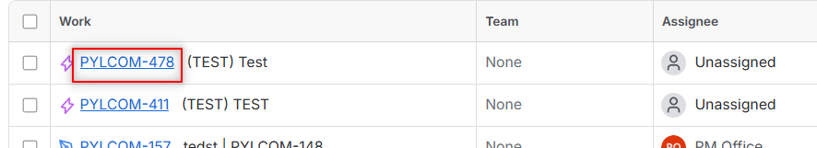
⚠️ ΣΗΜΑΝΤΙΚΟ: Το Board και τα tabs του αποτελούν Global (καθολική) προβολή. Οι ρυθμίσεις εδώ αφορούν ολόκληρη την ομάδα. Δεν είναι ο χώρος για να φτιάξετε τα προσωπικά σας to-do lists.

3.2 Προσωποποιημένες Προβολές (Filters)
(Η νέα ονομασία των "Gemini Workspaces")
Αν θέλετε να βλέπετε συγκεκριμένα αιτήματα (π.χ. "Τα ανοιχτά αιτήματα που μου έχουν ανατεθεί σήμερα"), θα χρησιμοποιήσετε τα Filters.
Δημιουργία Νέας Προβολής
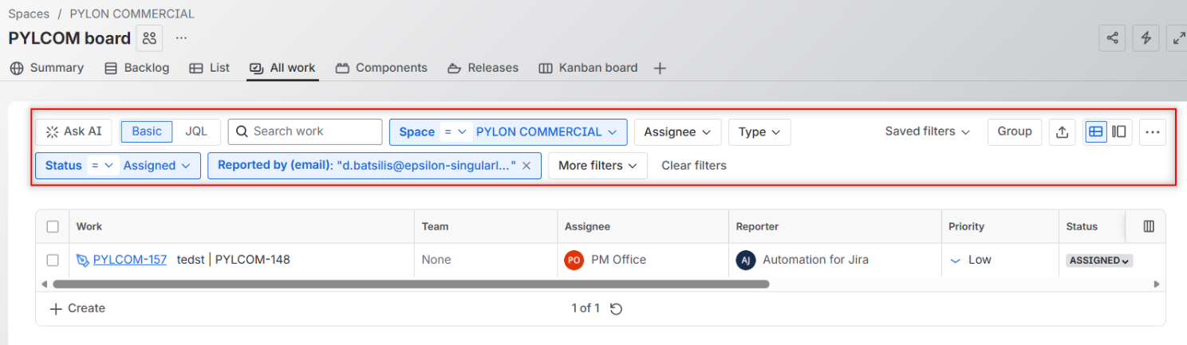
- Μπορείτε να ξεκινήσετε είτε από το tab All Work στο Board, είτε από το κεντρικό μενού: Filters > Search work items.
1 - Tab 'All Work του Board'
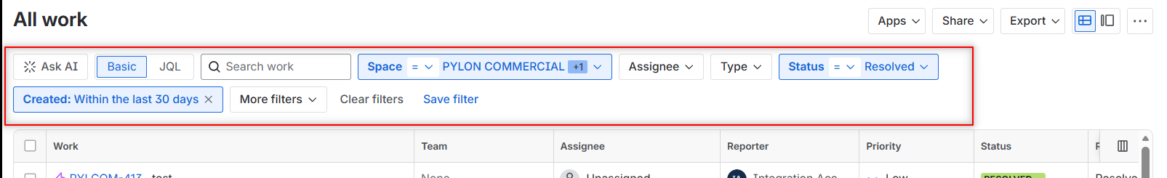
2 - Filters > Search work items

- Ορισμός Κριτηρίων: Επιλέξτε τα φίλτρα που θέλετε από τις μπάρες αναζήτησης (π.χ. Assignee = CurrentUser ΚΑΙ Status = In Progress).
- Πατήστε Search για να δείτε τα αποτελέσματα.
Αποθήκευση (Save Filter) Για να μην φτιάχνετε το φίλτρο από την αρχή κάθε φορά:
- Επάνω δεξιά, πατήστε το κουμπί Save Filter.
- Δώστε ένα αναγνωριστικό όνομα στο φίλτρο σας (π.χ. ASI – Today’s created issues).
- Πατήστε Save.
Δικαιώματα Πρόσβασης (Sharing) Κατά την αποθήκευση (ή και μετέπειτα από τις ρυθμίσεις του φίλτρου), μπορείτε να ορίσετε ποιος βλέπει αυτή τη λίστα:
- Private: Το βλέπετε μόνο εσείς (ιδανικό για προσωπική οργάνωση).
- Public / Organization: Το βλέπουν όλοι.
- Group / Project: Το βλέπουν μόνο συγκεκριμένες ομάδες ή μέλη ενός έργου.
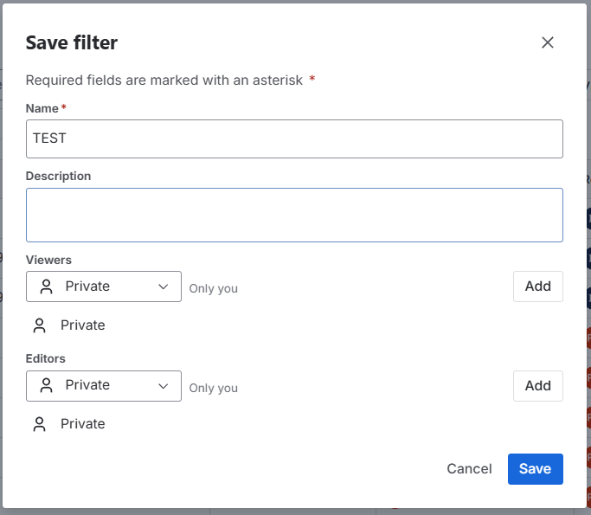

Ενότητα 4: Αναζήτηση Αιτημάτων στο Jira
Για τον εντοπισμό αιτημάτων στο Jira έχετε στη διάθεσή σας δύο βασικές επιλογές, ανάλογα με το πόσο συγκεκριμένη είναι η αναζήτησή σας.

4.1 Γρήγορη Αναζήτηση (Search Bar)
Στο επάνω κεντρικό μέρος της εφαρμογής, στο βασικό μενού (Header), βρίσκεται η μπάρα αναζήτησης.
- Χρήση: Πληκτρολογήστε λέξεις-κλειδιά, τον τίτλο ή τον κωδικό του αιτήματος (π.χ. PYLCOM-100).
- Εμβέλεια: Η αναζήτηση πραγματοποιείται καθολικά σε όλο το Jira (σε όλα τα Projects/Spaces).
- Δικαιώματα: Τα αποτελέσματα που εμφανίζονται εξαρτώνται πάντα από τα δικαιώματα πρόσβασής σας (βλέπετε μόνο τα αιτήματα για τα οποία έχετε εξουσιοδότηση).
- Advanced Filters: Κάνοντας κλικ στη μπάρα, εμφανίζονται επιπλέον επιλογές φίλτρων για να περιορίσετε τα αποτελέσματα (π.χ. μόνο σε συγκεκριμένο Project ή από συγκεκριμένο χρήστη).
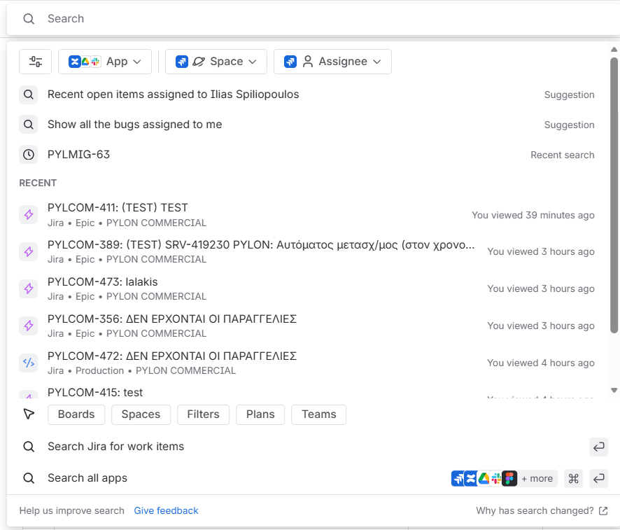
4.2 Σύνθετη Αναζήτηση (Filters)
Για πιο εξειδικευμένες αναζητήσεις (π.χ. συνδυασμός πολλών κριτηρίων), χρησιμοποιήστε την επιλογή από το μενού: Filters > Search work items.
- Αυτή η επιλογή παρέχει το πλήρες σετ φίλτρων και εργαλείων διαχείρισης.
- Σημείωση: Η διαδικασία αυτή είναι ταυτόσημη με τη δημιουργία Προβολών. Για αναλυτικές οδηγίες χρήσης των φίλτρων, ανατρέξτε στην Ενότητα 3: Περίπτωση 2 (Προσωποποιημένες Προβολές).

Ενότητα 5: Προβολή & Επεξεργασία Αιτημάτων στο Jira
Για να δείτε τις λεπτομέρειες και να επεξεργαστείτε ένα αίτημα, κάντε κλικ πάνω στο μοναδικό κλειδί του (Issue Key, π.χ. PYLCOM-1).

💡 Σημείωση για την προβολή: Εάν βρίσκεστε σε καρτέλα με την ένδειξη «List» εντός του Board, πατώντας το κλειδί, το αίτημα θα ανοίξει σε αναδυόμενο παράθυρο (pop-up) και όχι σε πλήρη σελίδα.
Η οθόνη του αιτήματος χωρίζεται σε δύο βασικά τμήματα:
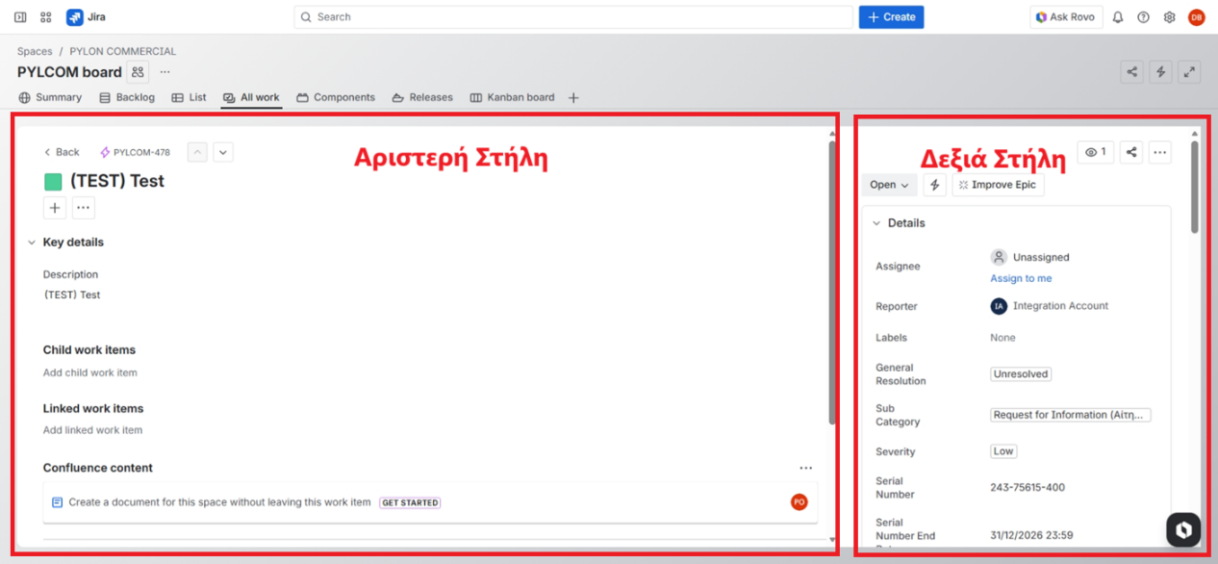
5.1 Κυρίως Μέρος (Αριστερή Στήλη)
Εδώ βρίσκεται το περιεχόμενο και η ιστορικότητα του αιτήματος.
- Header: Το μοναδικό μονοπάτι και η τοποθεσία του αιτήματος (Project / Type).
- Τίτλος (Summary): Η σύνοψη του θέματος.
- Περιγραφή (Description): Η αναλυτική περιγραφή.
- Συνημμένα (Attachments): Αρχεία, εικόνες ή logs που συνοδεύουν το αίτημα.
- Υπο-εργασίες (Child Issues): Λίστα με τα "παιδιά" του αιτήματος (π.χ. επιμέρους βήματα ή Flows Υπηρεσιών).
- Συνδεδεμένα Αιτήματα (Linked Issues): Άλλα αιτήματα που σχετίζονται με το παρόν (π.χ. "Blocks", "Relates to").
Activity Section (Σχόλια & Ιστορικό)
Στο κάτω μέρος της σελίδας υπάρχει η ενότητα επικοινωνίας.
- Comments: Εδώ βλέπετε τη ροή της συζήτησης.
- History: Εδώ βλέπετε το ιστορικό του αιτήματος.

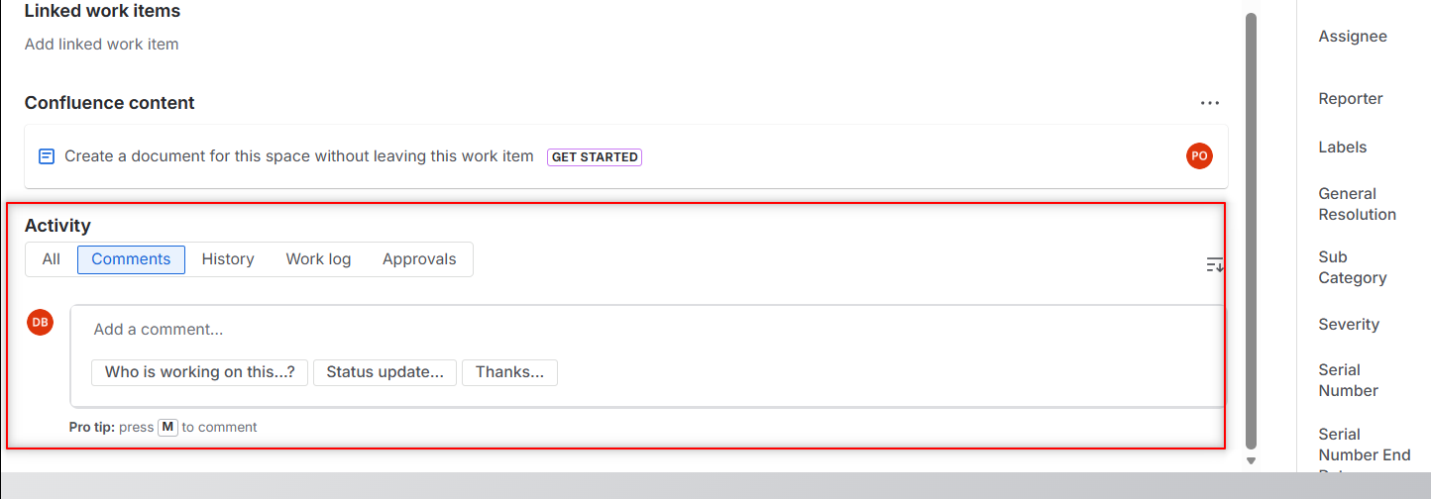
⚠️ ΠΡΟΣΟΧΗ: Στα σχόλια εμφανίζονται ανάμεικτα:
  - Οι απαντήσεις από και προς πελάτες/συνεργάτες (Public).
  - Τα εσωτερικά σχόλια μεταξύ συναδέλφων που ΔΕΝ είναι δημοσιευμένα προς τα έξω (Internal).

5.2 Πληροφορίες & Μεταδεδομένα (Δεξιά Στήλη)
Εδώ βρίσκονται τα πεδία κατηγοριοποίησης και διαχείρισης.
Εργαλεία Κορυφής
- Status: Το κουμπί για να αλλάξετε την κατάσταση του αιτήματος (π.χ. από Open σε In Progress).
- Actions: Κουμπιά για Watchers (παρακολούθηση), Share (κοινοποίηση), Options (τρεις τελείες ...) και Αυτοματισμούς (κεραυνός).
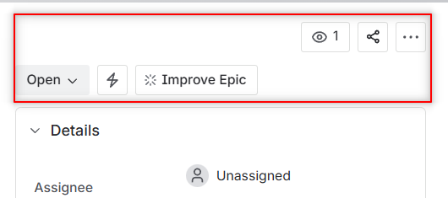
Details Section (Αναλυτικά Πεδία)
Τα πεδία είναι ομαδοποιημένα ως εξής:
1. Άτομα & Ρόλοι
- Assignee: Ο συνάδελφος που του έχει ανατεθεί το αίτημα (Resource).
- Reporter: Ο χρήστης του Jira που δημιούργησε το αίτημα (ή το Integration Account).
- Reported By (Name/Email): Τα στοιχεία του πελάτη/συνεργάτη που ανέφερε το πρόβλημα.
- Specific Assignees: (Multiple choice) Χρησιμοποιείται όταν το αίτημα αφορά περισσότερους από έναν resources.
2. Κατηγοριοποίηση & Προτεραιότητα
- Sub Category: Ο Τύπος του αιτήματος.
- Components: Το υποσύστημα της εφαρμογής.
- Severity: Η σοβαρότητα του περιστατικού.
- Priority: Η προτεραιότητα επίλυσης.
- Resolution: Ο τρόπος επίλυσης (συμπληρώνεται σε τελικά στάδια αιτήματος, π.χ. Fixed, Won't Do).
- Labels: Γενικές ετικέτες οργάνωσης.
- Charge Type: Ένδειξη αν το αίτημα είναι χρεώσιμο ή μη.
3. Στοιχεία Πελάτη & Συνεργάτη
- Customer Info: Name, ID, VAT, Tier, LSP Customer Name.
- Partner Info: Name, ID, VAT, Tier.
- Serial Number: Ο σειριακός αριθμός και η ημερομηνία λήξης του (SN End Date).
4. Εκδόσεις (Versioning)
- Product Name: Το προϊόν. Μένει σταθερό σε όλα τα Spaces, με εξαίρεση το Project του Key Account Support (KAS – πρώην SRVI).
- Current Version: Η έκδοση που εμφανίστηκε το θέμα.
- Fix Versions: Η έκδοση στην οποία θα διορθωθεί/υλοποιηθεί.
5. Μετάπτωση & Λοιπά
- Gemini Fields: URL, ID, Details (για ιστορικούς λόγους).
- Time Tracking: Καταγραφή χρόνου εργασίας.
- Parent Epic Stats: (Original Estimate, Remaining, Time Spent) Συγκεντρωτικά στοιχεία χρόνου από το Epic.
Σημαντική Σημείωση: Η σειρά εμφάνισης των πεδίων και η διαθεσιμότητά τους στη δεξιά στήλη δεν είναι σταθερή. Διαφοροποιείται ανάλογα με τον Τύπο (Work Type) του αιτήματος που προβάλλετε (π.χ. ένα Service μπορεί να έχει διαφορετικά πεδία από ένα Epic).

5.3 Εύκολη Πλοήγηση Επιπέδων (Level Navigation)
Μπορείτε να χρησιμοποιήσετε τρεις τρόπους πλοήγησης ανάμεσα στα επίπεδα του αιτήματος:
- Επιλέγοντας το επίπεδο που θέλετε να μεταβείτε από τη σειριακή διαδρομή αιτήματος, τα λεγόμενα ψίχουλα (breadcrumbs).
- Επιλέγοντας κάποιο από τα παιδιά ή τον γονέα του αιτήματος στο οποίο βρίσκεστε, εάν κάποιο από όλα αυτά υπάρχει.
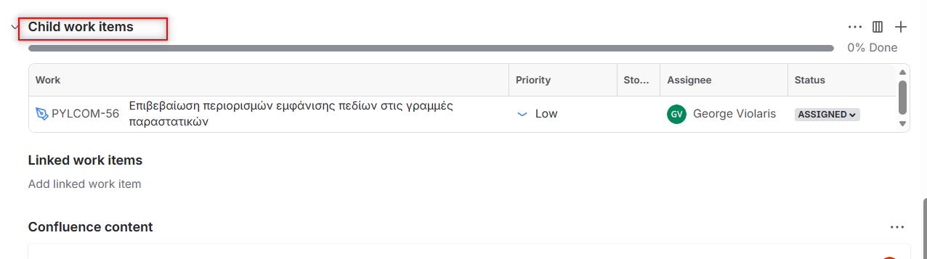
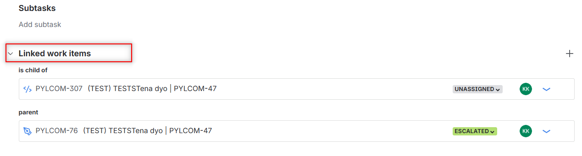
- Επιλέγοντας από τη δεξιά στήλη του αιτήματος (Details) το URL του πεδίου «Parent», σε περίπτωση που αυτό είναι συμπληρωμένο.
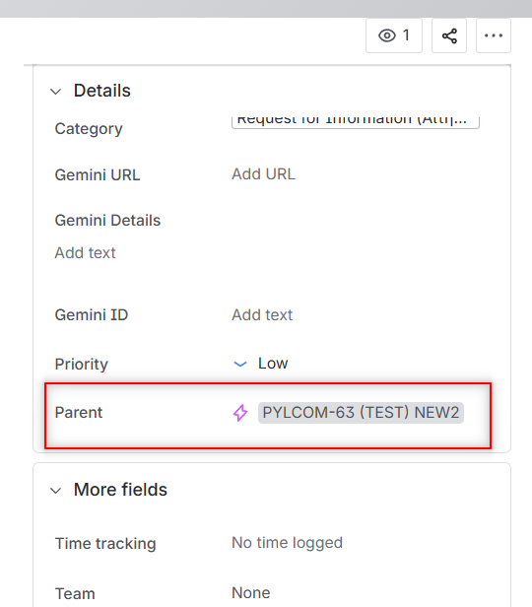

Ενότητα 6: Διαχείριση Επικοινωνίας & Σχόλια
Η επικοινωνία στα αιτήματα απαιτεί ιδιαίτερη προσοχή, καθώς υπάρχει διαφορετική διαδικασία για την αποστολή απάντησης στον πελάτη (Portal) και διαφορετική για τον εσωτερικό σχολιασμό.

6.1 Απάντηση στον Πελάτη/Συνεργάτη (Portal)
⚠️ ΠΡΟΣΟΧΗ: Η διαδικασία αυτή αφορά ΜΟΝΟ αιτήματα τύπου Epic (που φέρουν το σύμβολο με τον μωβ κεραυνό ), καθώς μόνο αυτά συνδέονται με την εξωτερική πλατφόρμα.
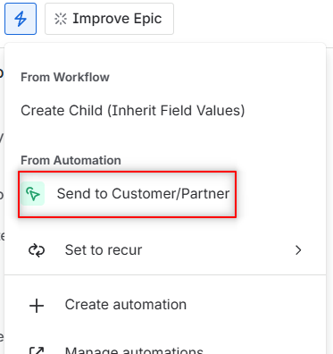
Για την αποστολή επίσημης απάντησης, ακολουθήστε τα παρακάτω βήματα:

Βήμα 1: Ενεργοποίηση Αυτοματισμού
- Μέσα στο Epic, πηγαίνετε στη δεξιά στήλη (Details Sidebar).
- Πατήστε το κουμπί με το εικονίδιο του Κεραυνού (Automations) ⚡.
- Από τη λίστα, επιλέξτε τον νέο αυτοματισμό: «Send to Customer/Partner».
Βήμα 2: Δημιουργία και Επεξεργασία Σχολίου
- Refresh (Ανανέωση/F5): Αφού πατήσετε τον αυτοματισμό, πρέπει να κάνετε ανανέωση της σελίδας (Refresh/F5) για να εμφανιστεί το νέο σχόλιο.
- Εντοπισμός: Θα δείτε ένα κενό σχόλιο στο Activity Section, το οποίο έχει καταχωρηθεί από τον χρήστη «ExternalCommunicationAccount».
- Σύνταξη (Edit): Πατήστε αμέσως Επεξεργασία (Edit) στο συγκεκριμένο κενό σχόλιο για να γράψετε το μήνυμά σας και να προσθέσετε τυχόν συνημμένα αρχεία.
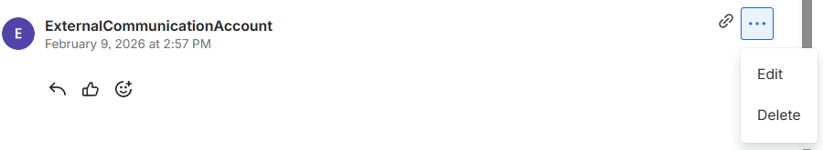
⏳ Κρίσιμοι Περιορισμοί (Time & Lock)
Η νέα διαδικασία περιλαμβάνει περιορισμούς που διασφαλίζουν την ορθότητα της επικοινωνίας:
- Όριο 15 Λεπτών: Έχετε στη διάθεσή σας 15 λεπτά από τη στιγμή που θα πατήσετε τον αυτοματισμό για να ολοκληρώσετε την επεξεργασία του σχολίου.
- Αυτόματο Κλείδωμα: Μετά το πέρας των 15 λεπτών, το σχόλιο κλειδώνει αυτόματα και δημοσιεύεται στο Portal. Από τη στιγμή που θα κλειδώσει, δεν υπάρχει δυνατότητα επεξεργασίας.
- Απαγόρευση Διαγραφής: Στο πλαίσιο της τήρησης ιστορικότητας, δεν επιτρέπεται η διαγραφή εξωτερικών σχολίων (External Communications) από τους χρήστες.

6.2 Εσωτερικός Σχολιασμός (Internal Comments)
Για σημειώσεις, οδηγίες προς συναδέλφους ή καταγραφή ενεργειών που ΔΕΝ πρέπει να δει ο πελάτης:
- Πηγαίνετε στο κάτω μέρος της σελίδας, στην ενότητα Activity Section.
- Κάντε κλικ στο πλαίσιο κειμένου (Add a comment...).
- Πληκτρολογήστε το σχόλιό σας.
- Πατήστε Save.
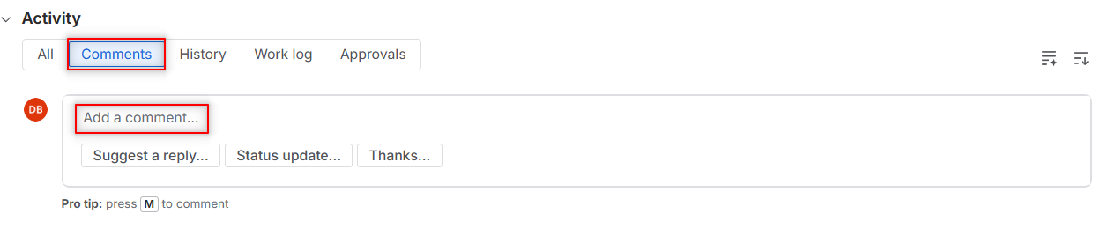
⚠️ ΣΗΜΕΙΩΣΗ: Για να σχολιάσετε ένα αίτημα ή να κάνετε tag κάποιον συνάδελφο σας, μπορείτε και στα παιδιά του Epic. Στα χαμηλότερα επίπεδα αιτημάτων (Service, Pre-Production & Production) τα σχόλια ΔΕΝ μπορούν να δημοσιευτούν στον πελάτη/συνεργάτη.

6.3 Επεξεργασία & Διαγραφή
Έχετε τη δυνατότητα διόρθωσης λαθών με την επεξεργασία των εσωτερικών σχολίων:
- Εντοπίστε το σχόλιο που θέλετε να αλλάξετε.
- Πατήστε τις τρεις τελείες (...) δίπλα στο σχόλιο.
- Επιλέξτε Edit για διόρθωση.
  - Σε περίπτωση που είστε admin, σας δίνεται η δυνατότητα διαγραφής (Delete) ενός σχολίου.
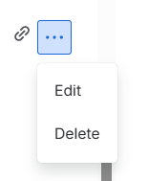

Ενότητα 7: Καταχώρηση Χρόνου (Time Tracking)
Η καταγραφή του χρόνου εργασίας δεν γίνεται απευθείας στο Epic, αλλά μέσω ειδικών υπο-εργασιών (Sub-tasks) ώστε να υπάρχει αναλυτική εικόνα ανά υπηρεσία.

7.1 Δημιουργία Εγγραφής Χρόνου
- Επιλογή Epic > Service: Ανοίξτε το Epic που σας ενδιαφέρει (π.χ. PYLCOM-1). Εντοπίστε στη λίστα των Child Issues το Service (Αίτημα Υπηρεσιών) κάτω από το οποίο θέλετε να χρεώσετε τον χρόνο σας και ανοίξτε το.
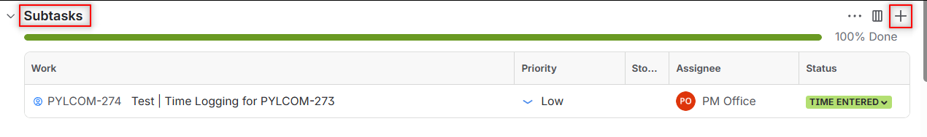
- Νέο Sub-Task:
  - Εντοπίστε την ενότητα Child Issues (συνήθως βρίσκεται ανάμεσα στην Περιγραφή και το Activity Section).
  - Πατήστε το εικονίδιο «+» (Create sub-task).
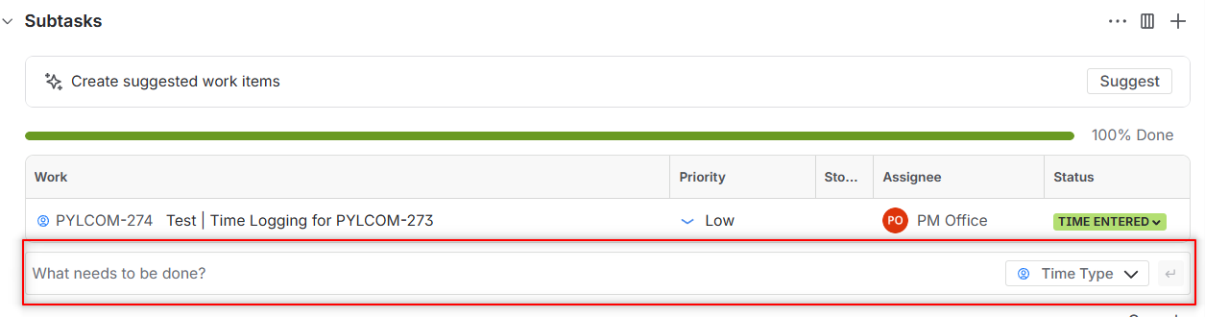
- Ονομασία: Θα εμφανιστεί μια κενή γραμμή.
  - Συμπληρώστε μια σύντομη περιγραφή (λειτουργεί ως σχόλιο χρόνου).
  - Βεβαιωθείτε ότι ο τύπος είναι Time Type (αν ζητείται).
  - Πατήστε Enter.

7.2 Συμπλήρωση Στοιχείων (Η Φόρμα Time Entered)
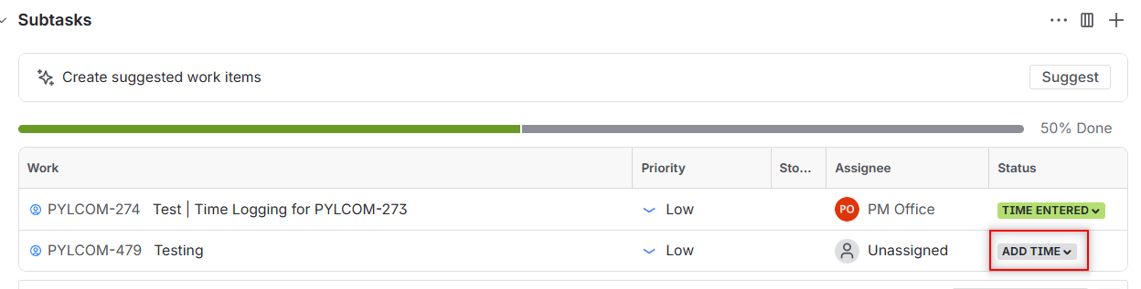

Μόλις δημιουργηθεί η γραμμή της εγγραφής:
- Αλλαγή Status: Στη στήλη Status, κάντε κλικ στην ένδειξη Add Time (με Γκρι χρώμα) και επιλέξτε την μετάβαση σε Time Entered (με Πράσινο χρώμα).
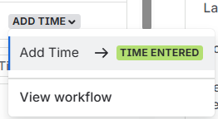
- Αναδυόμενο Παράθυρο: Θα ανοίξει η φόρμα καταχώρησης. Συμπληρώστε τα εξής πεδία:
- Assignee: Επιλέξτε το όνομά σας (ο χρόνος ανήκει σε εσάς).
- Time Types: Επιλέξτε το είδος εργασίας που εκτελέσατε (π.χ. Development, Analysis).
- Components: Επιλέξτε το υποσύστημα της εφαρμογής που αφορά η εργασία. Η εφαρμογή προτείνει όλα τα Component που έχει κληρονομήσει το Service από τον μπαμπά του (Epic). Διαλέγετε το επιθυμητό.
⚠️ ΠΡΟΣΟΧΗ: Ο χρόνος θα πρέπει να ανήκει σε ένα Component. Οτιδήποτε άλλο είναι ΛΑΘΟΣ και ΔΕ θα λαμβάνεται υπ’ όψιν.
- Charge Type: Δηλώστε αν η υπηρεσία είναι Χρεώσιμη (Chargeable) ή όχι.
- Date Started: Η ημερομηνία που πραγματοποιήθηκε η εργασία.
- Comment: (Προαιρετικό) Επιπλέον λεπτομέρειες για την καταχώρηση.

⚠️ ΠΡΟΣΟΧΗ: Το πεδίο «Time Spent»
Στο πεδίο αυτό πρέπει να εισάγετε τη διάρκεια με συγκεκριμένη μορφή συντομεύσεων:
- w = εβδομάδες (weeks)
- d = ημέρες (days)
- h = ώρες (hours)
- m = λεπτά (minutes)
Παραδείγματα Σωστής Σύνταξης:
- Για 1 ώρα: 1h
- Για 30 λεπτά: 30m
- Για 1 μέρα και 2 ώρες: 1d 2h
- Για 1 ώρα και 15 λεπτά: 1h 15m
❌ ΛΑΘΗ προς αποφυγή:
- 1d1h (Λείπει το κενό ανάμεσα)
- 1ωρα (Ελληνικοί χαρακτήρες δεν αναγνωρίζονται)
- 1:30 (Μη συμβατή μορφή ώρας)

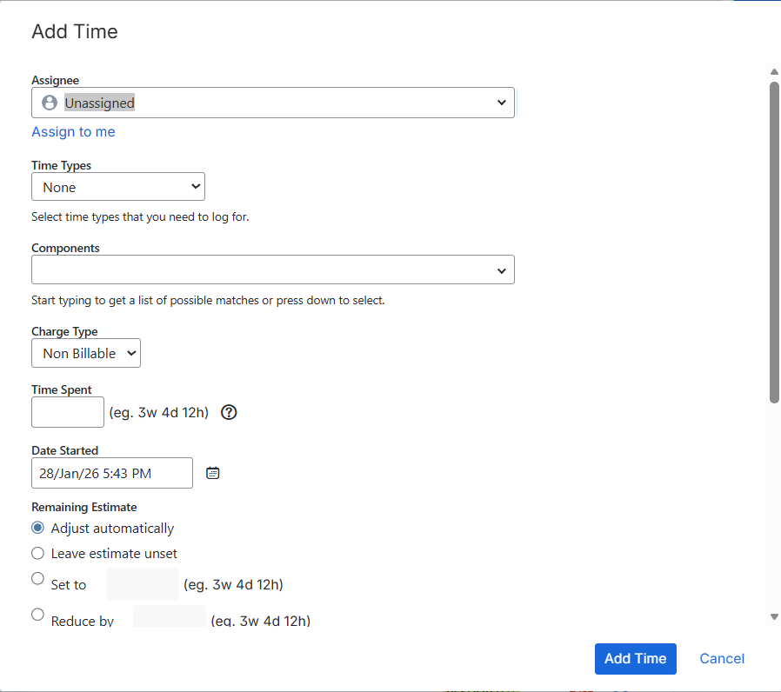

7.3 Ολοκλήρωση
Αφού ελέγξετε τα στοιχεία, πατήστε το μπλε κουμπί Add Time. Η εγγραφή θα αποθηκευτεί και ο χρόνος θα προστεθεί στο σύνολο του Service.
Στο Epic ο συνολικός χρόνος θα φανεί στο πεδίο Total Time Spent (Hours).

7.4 Διόρθωση Εσφαλμένης Εγγραφής Χρόνου (Διαγραφή)
Σε περίπτωση που μια εγγραφή χρόνου (Work Log) δημιουργήθηκε εκ παραδρομής (π.χ. σε λάθος Epic, λάθος Service ή από λάθος χρήστη), θα πρέπει να ακολουθήσετε τη διαδικασία διαγραφής.
Βήματα:
- Εντοπίστε την εσφαλμένη εγγραφή Work Log:
  - Σε κάθε επίπεδο αιτημάτων, στο Activity Section της αριστερής στήλης δεδομένων ενός αιτήματος (Description & Comment Panel) υπάρχει ένα tab με το όνομα Work Log.
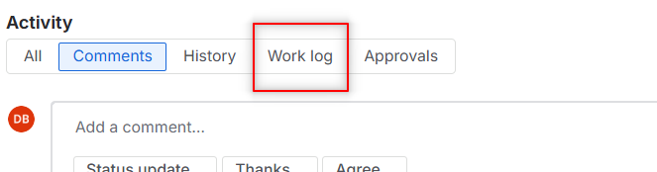
  - Επιλέξτε το συγκεκριμένο tab και αμέσως θα σας εμφανίσει από κάτω όλες τις εγγραφές χρόνου που βρίσκονται στο συγκεκριμένο επίπεδο που περιηγείστε, εφόσον βέβαια υπάρχουν.
- Στην εγγραφή που θέλετε να διαγράψετε, επιλέγετε το Delete.
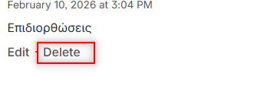
- Αφού διαγράψετε το χρόνο που θέλετε, τον δηλώνετε εκ νέου στο σωστό σημείο, σύμφωνα με τα βήματα που αναλύονται στις υπό-ενότητες 7.1 με 7.3.

7.5 Επεξεργασία Υπάρχουσας Εγγραφής
Εάν η εγγραφή είναι σωστή αλλά θέλετε να τροποποιήσετε επιμέρους στοιχεία (π.χ. να αλλάξετε τη διάρκεια από 1h σε 1h 30m ή να διορθώσετε το σχόλιο), ακολουθήστε τα παρακάτω βήματα:
Βήματα:
- Ανοίξτε το Sub-task με Work Type «Time Type» στο οποίο έχετε καταχωρήσει τον χρόνο σας.
- Πλοηγηθείτε στο κάτω μέρος, στην ενότητα Activity Section και επιλέξτε το tab Work Log.
- Εντοπίστε τη συγκεκριμένη καταχώρηση χρόνου.
- Πατήστε το κουμπί Edit που εμφανίζεται κάτω από την εγγραφή.
- Στο παράθυρο που θα ανοίξει, μπορείτε να διορθώσετε:
  - Το Time Spent (Διάρκεια).
  - Το Date Started (Ημερομηνία).
  - Το Work Description (Περιγραφή/Σχόλιο).
- Πατήστε Save για να οριστικοποιηθούν οι αλλαγές.
💡 Tip: Εάν θέλετε να αλλάξετε μόνο το Charge Type, το Component ή το Time Type, μπορείτε να το κάνετε απευθείας από τη δεξιά στήλη (Details) του Sub-task Time Entry χωρίς να μπείτε στο μενού του Work Log.

7.6 Προσθήκη νέου χρόνου σε υπάρχον Sub-Task Time Type
Εάν επιθυμείτε να προσθέσετε μια επιπλέον εγγραφή χρόνου σε ένα Sub-Task που είναι ήδη τύπου Time Type, ακολουθήστε τα παρακάτω βήματα:
- Εντοπισμός: Βρείτε το συγκεκριμένο Sub-Task (Time Type) στο οποίο θέλετε να προσθέσετε τον νέο χρόνο.
- Πρόσβαση στο Time Tracking: Στη δεξιά στήλη των λεπτομερειών (Details), αναζητήστε την ενότητα More Fields και κάντε κλικ πάνω στο πεδίο Time Tracking.
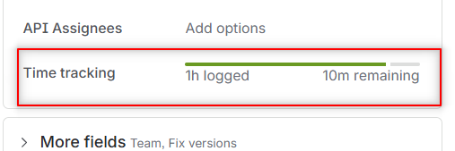
- Καταχώρηση: Στο παράθυρο που θα αναδυθεί, συμπληρώστε τα εξής στοιχεία:
  - Time Spent (Διάρκεια): Ο χρόνος που καταναλώσατε (π.χ. 45m ή 2h).
  - Date Started (Ημερομηνία): Η ημερομηνία κατά την οποία πραγματοποιήθηκε η εργασία.
  - Work Description (Περιγραφή): Ένα σύντομο σχόλιο για τη συγκεκριμένη εργασία.
- Ολοκλήρωση: Πατήστε Save για να αποθηκευτεί η νέα εγγραφή και να προστεθεί στο σύνολο του χρόνου του Sub-Task.

Ενότητα 8: Ροές Εργασίας (Workflows) & Κύκλος Ζωής
Η φιλοσοφία του νέου συστήματος βασίζεται στην ιεραρχία και τον διαχωρισμό της Επικοινωνίας (Epic) από την Εργασία (Child Issues).
8.1 Η Ιεραρχία των Αιτημάτων
Κάθε αίτημα στο Jira ακολουθεί μια δεντρική δομή:
- Epic (Ο Γονέας): Το μοναδικό επίπεδο που επικοινωνεί με το Portal. Οποιαδήποτε αλλαγή εδώ αντικατοπτρίζεται στον πελάτη.
- Child Issues (Τα Παιδιά): Εδώ εκτελείται η πραγματική εργασία:
  - Level 1 - Services: Αρχική διαχείριση και έρευνα (πρώην SRV).
  - Level 2 - Pre-Production: Έλεγχος και προετοιμασία λύσης (πρώην SHERC).
  - Level 3 - Production: Τελική υλοποίηση/εγκατάσταση (πρώην DHERC).

⛔ Ο ΧΡΥΣΟΣ ΚΑΝΟΝΑΣ:
Δεν αλλάζουμε ΠΟΤΕ χειροκίνητα το Status του Epic. > Το σύστημα ενημερώνει αυτόματα το Epic με βάση την πρόοδο των Child Issues.
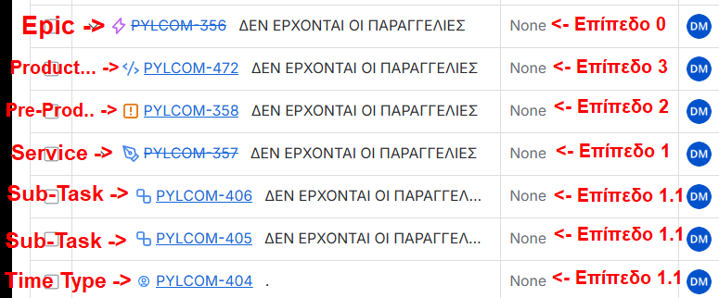

8.2 Παραλαβή & Routing
- Ο πελάτης δημιουργεί το αίτημα στο Portal.
- Το αίτημα εμφανίζεται στο Jira ως Epic στη λίστα των Unassigned και λαμβάνει το Issue Key.
- Ο υπεύθυνος δρομολόγησης (Router) αναθέτει το Epic στον κατάλληλο Σύμβουλο.

8.3 Ροή Επιπέδου 1: Services (Αίτημα Υπηρεσιών)
Ενέργειες που πρέπει να κάνει ένας Σύμβουλος όταν αναλαμβάνει ένα αίτημα.
Βήμα 1: Έναρξη (Creation)
- Μπαίνετε στο Epic που σας ανατέθηκε.
- Εισάγετε τα σωστά Child Components.
- Πατάτε τον Κεραυνό (Automations) ⚡ > «Create Child (Inherit Field Values)».
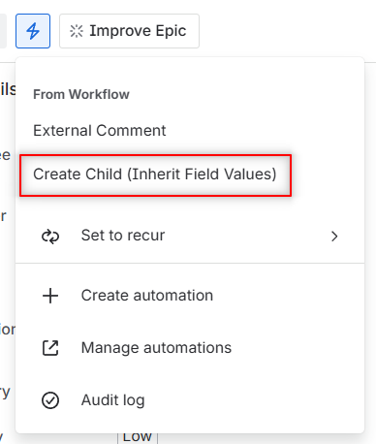
- Βεβαιωθείτε ότι το Work Type είναι Services, γράψτε περιγραφή και πατήστε Create Child.
  - Αποτέλεσμα: Δημιουργείται το Service Issue και το Epic γυρνάει αυτόματα σε In Progress.
- Όταν ξεκινήσετε με την επεξεργασία, γυρνάτε το Child Service σε In Progress.

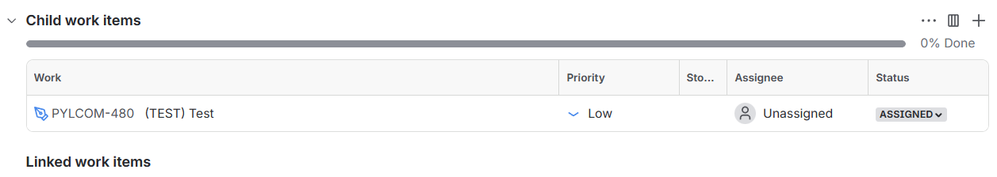
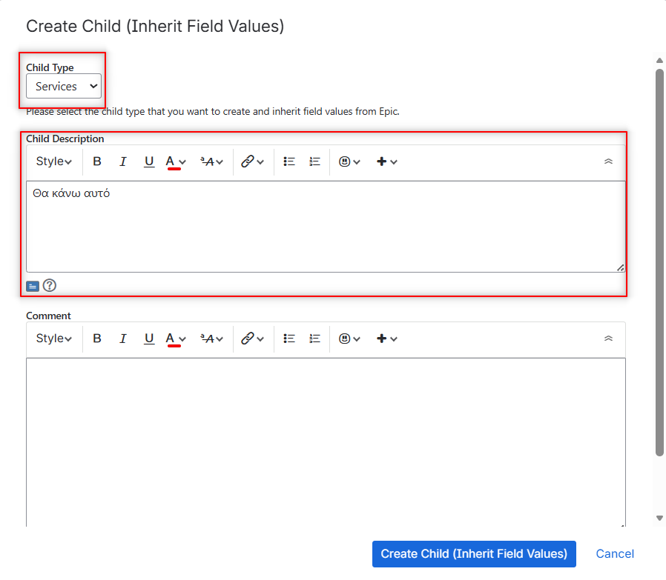

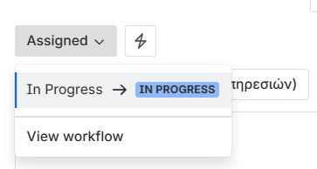

Βήμα 2: Διαχείριση (Τέσσερα Σενάρια)
Εργάζεστε μέσα στο Child Service. Ανάλογα με την εξέλιξη, έχετε 4 δρόμους:
Σενάριο Α: Άμεση Επίλυση (Happy Path)
Αν το θέμα λυθεί ή απορριφθεί:
- Αλλάξτε το Status του Service σε Resolved ή Rejected. Το Epic κλείνει αυτόματα.
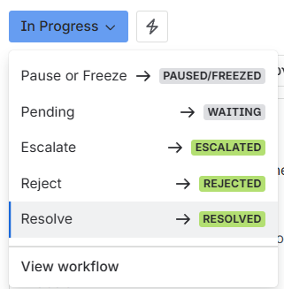

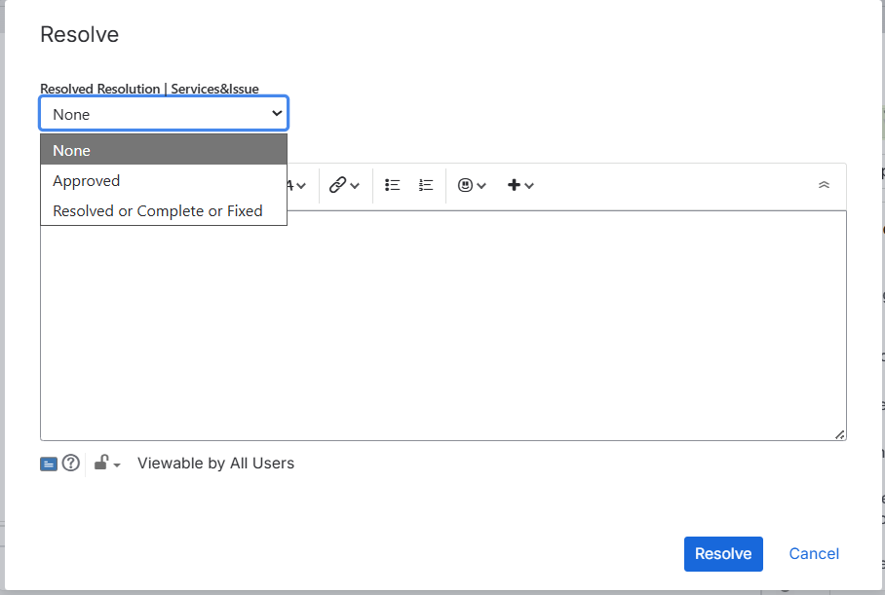

Σενάριο Β: Αναμονή Απάντησης (Waiting - Answered)
Αν χρειάζεστε διευκρινίσεις από τον πελάτη/συνεργάτη:
- Αλλάξτε το Status σε Waiting και επιλέξτε λόγο στο Resolution (π.χ. Waiting Customer).
- Το Epic παίρνει status Awaiting Customer. Μόλις ο πελάτης απαντήσει, το status γυρνάει σε Answered.

Σενάριο Γ: Παύση από Πελάτη (Pause/Freeze)
- Αν ο πελάτης πατήσει παύση στο Portal, το Epic γίνεται αυτόματα Paused/Freezed. Περιμένετε μέχρι να γίνει Reopened.

Σενάριο Δ: Κλιμάκωση (Escalation)
- Αν απαιτείται Παραγωγή (Disruption/Enhancement/Research), γυρίστε το Service σε Escalated.
- ⚠️ Σημαντικό: Αν το αίτημα είναι Disruption, ΜΗΝ αλλάξετε το Epic/Service σε Bug. Αυτό θα γίνει μόνο στο 2ο επίπεδο.

8.4 Ροή Επιπέδου 2: Pre-Production (πρώην SHERC)
Το επίπεδο αυτό ενεργοποιείται αυτόματα όταν ένα αίτημα Υπηρεσιών (Service) κριθεί ότι απαιτεί την παρέμβαση της Παραγωγής. Αποτελεί το ενδιάμεσο στάδιο πριν το αίτημα φτάσει στο τελικό επίπεδο ανάπτυξης (Production / Development, πρώην DHERC).
Πότε ένα αίτημα κλιμακώνεται στο Επίπεδο 2;
Για να προωθηθεί ένα αίτημα από το 1ο επίπεδο (Services) στην Παραγωγή, πρέπει να ανήκει σε μία από τις παρακάτω τρεις κατηγορίες:
- Disruption (Ανακόλουθη Λειτουργία)
- Enhancement (Πρόταση Βελτίωσης)
- Research (Έρευνα)

Σενάριο Α: Αναφορά Δυσλειτουργίας (Disruption to Bug)
Εάν κατά την εξυπηρέτηση ενός αιτήματος διαπιστώσετε ότι πρόκειται για δυσλειτουργία της εφαρμογής, ακολουθείτε την παρακάτω διαδικασία:
- Sub-Category: Στο επίπεδο 0 (Epic) & 1 (Service) ορίζετε το Sub-Category σε Disruption (Ανακόλουθη Λειτουργία).
- Κλιμάκωση (Escalation): Γυρίστε το Service σε «Escalated».
- Ενέργεια στο Pre-Production:
  - Ορίζετε το Sub-Category σε «Bug (Σφάλμα)».
  - Διαμορφώνετε το αίτημα με τις απαραίτητες πληροφορίες για το τμήμα ανάπτυξης.
  - Γυρνάτε το Status του Pre-Production σε Escalate για να δημιουργηθεί αυτόματα το Production.
  - Σημείωση: Το αίτημα «φεύγει» από τον έλεγχο των Υπηρεσιών.
  - Επόμενα βήματα: Δείτε το Σενάριο 5 Επιβεβαίωση Σφάλματος από Production (Approved BUG) στην υπό-ενότητα 8.5 Αντίστροφες Ροές (Από Επίπεδο 2 προς Πελάτη), σελ. 38

Σενάριο Β: Πρόταση Βελτίωσης / Έρευνα (Enhancement / Research)
- Στο Sub-category (Epic & Service) επιλέξτε Enhancement ή Research.
- Γυρίστε το Service σε Escalated.
- Στο νέο Pre-Production, ορίστε το Approval Escalation σε Pending for Approval (ή N/A αν δεν επιθυμείτε να περάσει από την αξιολόγηση της παραγωγής).
💡 Τι συμβαίνει μετά;
- Μόλις το αίτημα λάβει την ένδειξη Pending for Approval, εμφανίζεται στις σχετικές λίστες των υπευθύνων της Παραγωγής για αξιολόγηση.
- Αν εγκριθεί:
  - Το status του Pre-Production γυρνάει σε In Progress.
  - Ορίζονται οι τιμές Meeting Date, Dept Date και Approval Escalation σε «Approved».
  - Μετά από 10 λεπτά, δημιουργείται ένα Production Issue (Level 3).
- Για οποιαδήποτε άλλη περίπτωση, το αίτημα το διαχειρίζεται ο σύμβουλος υπηρεσιών.

Σενάριο Γ: Λοιπές Περιπτώσεις
Εάν το αίτημα δεν ανήκει στις παραπάνω δύο περιπτώσεις, ο σύμβουλος των υπηρεσιών προωθεί το αίτημα του, ορίζοντας σαν Assignee έναν σύμβουλο της παραγωγής.
Σε αυτό το σενάριο το αίτημα θα ανταλλάσσεται ανάμεσα στους εμπλεκόμενους συναδέλφους, έως ότου αποφασιστεί:
- Είτε η κλιμάκωση του σε Production Issue (Escalation)
- Είτε η επιτόπου επίλυση του με κατάλληλη ενημέρωση του συνεργάτη, από τον σύμβουλο των υπηρεσιών.
ΣΗΜΑΝΤΙΚΟ: Οι ομάδες της παραγωγής ΔΕΝ συμμετέχουν στο Pre-Production για τις ενέργειες του Resolved/Rejected. Η ενημέρωση του αιτήματος του 2^{ου} επιπέδου θα γίνεται αποκλειστικά από τις ομάδες των υπηρεσιών και κατόπιν σχετικής συνεννόησης.

8.5 Αντίστροφες Ροές (Από Επίπεδο 2 προς Πελάτη)
Αφού το αίτημα αξιολογηθεί από την Παραγωγή στο επίπεδο του Pre-Production, ο Σύμβουλος οφείλει να διαχειριστεί την ενημέρωση του πελάτη και την περαιτέρω πορεία του αιτήματος στο Jira.

Σενάριο 1: Έγκριση Βελτίωσης (Approved)
Όταν μια πρόταση βελτίωσης αξιολογηθεί θετικά και προγραμματιστεί για υλοποίηση:
- Κριτήρια: Το πεδίο Approval Escalation έχει την τιμή «Approved» και το πεδίο Dept Date έχει λάβει τιμή τριμήνου (π.χ. Q1, Q2 κ.λπ.).
- Αφού ενημερωθεί το Dept Date του Pre-Production, ενημερώνεται αυτόματα και το ομώνυμο πεδίο του Epic με την ίδια τιμή.
- Ενέργεια: Ο Σύμβουλος ενημερώνει τον συνεργάτη/πελάτη μέσω External Comment στο Epic, αναφέροντας ότι το αίτημα αξιολογήθηκε θετικά και έχει προγραμματιστεί για το συγκεκριμένο τρίμηνο (Q) με βάση το ανάλογο πρότυπο επικοινωνίας (κονσέρβα).
- Ο σύμβουλος προσθέτει στο Epic το General Resolution σε «DEV Evaluation» και με χρήση φίλτρων εξαιρεί τα συγκεκριμένα αιτήματα από τη λίστα των αιτημάτων του.

Σενάριο 2: Απόρριψη στο 2ο Επίπεδο (Rejected)
Εάν η Παραγωγή κρίνει ότι το αίτημα δεν μπορεί να υλοποιηθεί:
- Κριτήρια: Το πεδίο Approval Escalation ορίζεται σε «Rejected».
- Ενέργεια: Ο Σύμβουλος ορίζει το status του Pre-Production σε «Rejected» και επιτόπου ενημερώνει τον συνεργάτη μέσω του Epic ότι το αίτημα απορρίφθηκε μετά από την τεχνική αξιολόγηση.

Σενάριο 3: Έγκριση Χρέωσης (Pending Authorization)
Σε περιπτώσεις όπου η υλοποίηση απαιτεί έγκριση κόστους από τον συνεργάτη:
- Αρχική Ενημέρωση: Όταν το Pre-Production τεθεί σε «Pending Authorization», ο Σύμβουλος στέλνει External Comment στο Epic με σχετική ενημέρωση στον συνεργάτη (σύμφωνα και με το πρότυπο επικοινωνίας) και γυρνάει το Pre-Production σε Status «Waiting».
- Παράλληλη Επικοινωνία: Προσωρινά και μέχρι να βρεθεί επίσημη λύση, ο Σύμβουλος ενημερώνει τον Διαχειριστή του συνεργάτη μέσω προσωπικού email για τις ώρες χρέωσης.
- Καταγραφή: Με την ολοκλήρωση της συνεννόησης, ο Σύμβουλος καταθέτει όλο το ιστορικό της επικοινωνίας στο Service (1ο επίπεδο) για να μη διαρρεύσει η επικοινωνία στον συνεργάτη/πελάτη.
Ανάλογα με την απόφαση του συνεργάτη:
- Αποδοχή Χρέωσης: Ο Σύμβουλος αλλάζει στο Pre-Production το Approval Escalation σε «Customer Approved» και το Status σε «In Progress».
- Άρνηση Χρέωσης: Ο Σύμβουλος αλλάζει στο Pre-Production το Approval Escalation σε «Customer Rejected» και το Status σε «Rejected».
  - Αποτέλεσμα: Το Epic θα ενημερωθεί αυτόματα με την ένδειξη Reject.

Σενάριο 4: Συμμετοχή Παραγωγής σε Έρευνα (Research)
Εάν το αίτημα αφορά έρευνα που απαιτεί τη συμμετοχή στελεχών της παραγωγής:
- Ενέργεια: Οι εμπλεκόμενοι δηλώνονται στο πεδίο Specific Assignees.
- Ρύθμιση: Στο πεδίο Approval Escalation εισάγετε τη τιμή «N/A».

Σενάριο 5: Επιβεβαίωση Σφάλματος από Production (Approved BUG)
Εάν ένα αίτημα έχει καταχωρηθεί ως Disruption και κατόπιν διερεύνησης του τμήματος υπηρεσιών κριθεί ότι χρειάζεται να γίνει έλεγχος από το τμήμα ανάπτυξης, γίνεται η δημιουργία του Pre-Production με Sub-Category «Bug (Σφάλμα)» και ο σύμβουλος των υπηρεσιών κάνει το 2^{ο} Επίπεδο Escalate με σκοπό τη μεταφορά του στην παραγωγή.
Σε αυτό το σενάριο αφού ξεκινήσει την επεξεργασία του αιτήματος από το τμήμα ανάπτυξης, θα ισχύσουν οι παρακάτω περιπτώσεις:
- Ο σύμβουλος της παραγωγής ορίζει το πεδίο Bug Confirmed by Production σε Confirmed. Αυτόματα το Sub-Category του Epic αλλάζει σε «Bug (Σφάλμα)» και το Dept Date του Epic θα πάρει τη τιμή NEXT VER/PATCH(ASAP).
ΣΗΜΕΙΩΣΗ: Εάν ο σύμβουλος της παραγωγής δηλώσει συγκεκριμένο Q στο Production, τότε το Epic θα ενημερωθεί με την ανάλογη τιμή.
- Αν ΔΕΝ είναι Bug, ο σύμβουλος της παραγωγής γυρνάει το Status του Production σε Rejected και το Pre-Production ορίζεται αυτόματα με το status «Reopened»

📌 Σημείωση: Οι ροές που αφορούν αιτήματα Pre-Production τα οποία μετατίθενται χρονικά (Rescheduled) ή παρουσιάζουν καθυστέρηση (Delayed), βρίσκονται υπό σχεδιασμό και θα αναλυθούν σε επόμενη έκδοση του εγχειριδίου.

Ενότητα 9: Δημόσια Πεδία Epic (Τι βλέπει ο Πελάτης)
Καθώς το Epic είναι η μοναδική οντότητα που συνδέεται με το εξωτερικό Portal (Issue Tracker), είναι κρίσιμο να γνωρίζετε ποια πεδία είναι ορατά στον πελάτη/συνεργάτη.
⚠️ ΓΕΝΙΚΟΣ ΚΑΝΟΝΑΣ: Οτιδήποτε επεξεργάζεστε στα παρακάτω πεδία του Epic, ενημερώνει απευθείας και αυτόματα την καρτέλα του αιτήματος στο Portal του πελάτη.

Τα πεδία που είναι Δημόσια (Public) είναι τα εξής:
1. Βασικές Πληροφορίες
- Summary (Τίτλος): Ο τίτλος του Epic. Αν τον αλλάξετε στο Jira, αλλάζει και στο Portal.
- Description (Περιγραφή): Το κείμενο περιγραφής. Αποφύγετε εσωτερικές τεχνικές σημειώσεις εδώ.
- Status (Κατάσταση): Η τρέχουσα εξέλιξη (π.χ. In Progress, Awaiting Customer).
  - ⚠️ ΠΡΟΣΟΧΗ: Μην ενημερώνετε το status του Epic αυθαίρετα. Ακολουθήστε τα Flows που έχουν εφαρμοστεί στα παιδιά (πχ. Service) και η κατάσταση του Epic θα ενημερωθεί αυτόματα.
2. Τεχνικά Χαρακτηριστικά & Κατηγοριοποίηση
Ο πελάτης βλέπει πώς έχουμε κατηγοριοποιήσει το θέμα του. Αν αλλάξετε κάτι εδώ, θα το δει:
- Sub-Category: Ο τύπος του αιτήματος (π.χ. Bug, Request for Information).
- Component: Το υποσύστημα/ενότητα της εφαρμογής που αφορά το θέμα.
- Product Name: Το προϊόν (π.χ. Pylon Commercial).
- Current Version: Η έκδοση της εφαρμογής που έχει δηλωθεί.
- Priority: Η προτεραιότητα του αιτήματος.
3. Στοιχεία Ταυτοποίησης
Τα πεδία που συνδέουν το αίτημα με την εγκατάσταση:
- Serial Number: Ο σειριακός αριθμός.
- Customer Name & Customer VAT: Η επωνυμία και το ΑΦΜ του πελάτη.
- Partner Name: Το όνομα του Συνεργάτη (ορατό στα ανάλογα Spaces).
4. Επικοινωνία & Αρχεία
- External Comments: Μόνο τα σχόλια που έχουν δημιουργηθεί μέσω των αυτοματισμών «Send to Customer» ή «External Comment» (χρήστης ExternalCommunicationAccount).
  - Τα απλά σχόλια (Comments) που κάνετε στο Jira ΔΕΝ είναι ορατά.
- Attachments: Όλα τα αρχεία που επισυνάπτονται πάνω στο Epic είναι ορατά.
  - ⚠️ ΠΡΟΣΟΧΗ: Αν έχετε εσωτερικά logs ή screenshots με ευαίσθητα δεδομένα, μην τα ανεβάζετε στο Epic, αλλά στα Child Issues (Services, Pre-Production).

Παράρτημα Α: Λεξικό Μετάβασης (Gemini Jira)
Ο παρακάτω πίνακας συγκεντρώνει τις βασικές αλλαγές στην ορολογία για να σας βοηθήσει να προσαρμοστείτε γρήγορα στο νέο περιβάλλον.
Έννοια στο Gemini | Αντιστοιχία στο Jira | Σημαντικές Σημειώσεις
Workspace | Filters / Boards | Τα "Workspaces" αντικαθίστανται κυρίως από τα Filters (για προσωπικές λίστες) και τα Boards (για ομαδική προβολή).
Project | Space | Ο χώρος εργασίας (π.χ. Pylon Commercial).
- | Work Type | Το επίπεδο διαχείρισης των αιτημάτων. (βλ. Flow Υπηρεσιών)  Διαθέσιμες επιλογές:  - Epic (ο μπαμπάς του αιτήματος, το μέσο ενημέρωσης του Portal)  - Service (το πρώτο επίπεδο διαχείρισης του αιτήματος – Υπηρεσίες, πρώην SRV)  - Pre-Production (το δεύτερο επίπεδο διαχείρισης του αιτήματος – Support, πρώην SHERC)  - Production (το τρίτο επίπεδο διαχείρισης του αιτήματος – Παραγωγή, πρώην DHERC)  - Task (εξυπηρετεί άλλες ομάδες)  - Version Documentation (εξυπηρετεί άλλες ομάδες)
Resource | Assignee / Specific Assignees | Το άτομο ή τα άτομα στο/στα οποίο/α έχει ανατεθεί το αίτημα.
Type | Sub Category | Ο επιχειρησιακός τύπος του αιτήματος (π.χ. Bug, RFI, Enhancement κοκ.) καταχωρείται πλέον στο πεδίο Sub Category.
Title | Summary | Ο τίτλος του αιτήματος.
Status: Closed | Status: Resolved ή Rejected ή Escalated | Τελικό στάδιο αιτήματος, αναλόγως με την εξέλιξη του.  Επιλέγοντας Escalated, πάει στο δεύτερο επίπεδο (πρώην SHERC)
Project: SRV | Spaces:  PYLON COMMERCIAL  PYLON FLEX  PYLON ACCOUNTING  PYLON HOSPITALITY | Έγινε διαμοιρασμός του SRV σε επιμέρους Spaces για αναλυτικότερη οργάνωση αιτημάτων και βελτίωση διαχείρισης τους.  Η έννοια του SRV περνάει στο πρώτο επίπεδο διαχείρισης αιτημάτων με Work Type «Services (Αίτημα Υπηρεσιών)» και κρεμάει ΠΑΝΤΑ κάτω από έναν μπαμπά Epic.
Project: SRVI | Space:  Key Account Support | Το Space εξυπηρέτησης μεγάλων πελατών.
Project: SHERC | Spaces:  PYLON COMMERCIAL  PYLON FLEX  PYLON ACCOUNTING  PYLON HOSPITALITY | Η έννοια του SHERC περνάει στο πρώτο επίπεδο διαχείρισης αιτημάτων με Work Type «Pre-Production» και κρεμάει ΠΑΝΤΑ κάτω από έναν μπαμπά Epic.
Project: DHERC | Spaces:  PYLON COMMERCIAL  PYLON FLEX  PYLON ACCOUNTING  PYLON HOSPITALITY  PYLON DEVELOPMENT | Η έννοια του DHERC διαχωρίζεται σε δύο περιπτώσεις:  - Αν προήλθε από αίτημα  - Αν προήλθε από την παραγωγή  Στην πρώτη περίπτωση περνάει στο πρώτο επίπεδο διαχείρισης αιτημάτων με Work Type «Production» και κρεμάει ΠΑΝΤΑ κάτω από έναν μπαμπά Epic.  Στη δεύτερη περίπτωση ακολουθεί το Flow της παραγωγής όπως το σχεδίασε το ανάλογο τμήμα (δεν αφορά υπηρεσίες).
Time Tracking | Sub-Task:  Time Type | Απόλυτη παραλλαγή της καταχώρησης χρόνου (βλ. Ενότητα 7 – Υπό Κατασκευή)
Followers | Watchers | Η παρακολούθηση ενός αιτήματος για λήψη ειδοποιήσεων.
- | Product Name | Το πεδίο που δηλώνεται η εφαρμογή. Χρησιμοποιείται μόνο στα Project Type Spaces, όπως είναι το Key Account Support, για τον χαρακτηρισμό της εφαρμογής που αφορά το αίτημα του πελάτη (πχ. Galaxy, Retail Studio, Pylon κτλ.). Στα υπόλοιπα Spaces το πεδίο έχει μοναδική τιμή και μένει ως έχει.
SRV Priority | Partner Tier | ΜΟΝΟ για τα Spaces PYLON COMMERCIAL, FLEX ισχύει η αντιστοίχιση καθώς στο Priority του Gemini δηλώναμε τη σημαντικότητα του πελάτη
SRV Severity | Priority | ΜΟΝΟ για τα Spaces PYLON COMMERCIAL, FLEX ισχύει η αντιστοίχιση καθώς στο Priority του Gemini δηλώναμε την αμεσότητα εξυπηρέτησης του αιτήματος
- | Charge Type | Αν πρόκειται για χρεώσιμο ή μη χρεώσιμο αίτημα
- | Label (Ετικέτα) | Ετικετοποίηση του αιτήματος (πχ. Αν ένα αίτημα είναι KB). Για βοηθητική χρήση.
Partner Name | Partner Name,  Partner ID,  Partner VAT | Έγινε διάσπαση της πληροφορίας σε επιμέρους πεδία
Customer Name LSP | LSP Customer Name,  Customer ID,  Customer VAT | Έγινε διάσπαση της πληροφορίας σε επιμέρους πεδία
Επωνυμία Πελάτη | Customer Name
Serial Number | Serial Number
- | Serial Number End Date | Η ημερομηνία λήξης του σειριακού. Συνήθως θα γεμίζει από την πλατφόρμα.
Version | Current Version | Η έκδοση που αφορά το αίτημα
- | Fix Version | Προστέθηκε για τον διαχωρισμό της πληροφορίας ανάμεσα στα επίπεδα υποστήριξης (1^{ο}, 2^{ο} ,3^{ο}). Δηλώνετε σε ποια έκδοση επιλύεται/προστίθεται μία λειτουργικότητα.
- | Parent | Στα αιτήματα «παιδιά» μπαίνει αυτόματα το URL του μπαμπά τους (Epic URL)

Παράρτημα Β: Γλωσσάρι Όρων Jira
Για την καλύτερη κατανόηση των λειτουργιών του συστήματος, ακολουθεί η επεξήγηση των βασικών τεχνικών όρων που χρησιμοποιούνται στο Jira.
1. Δομή & Οργάνωση
- Work Type: Ο βασικός τύπος μίας μονάδας εργασίας στο Jira (π.χ. ένα Epic, ένα Service ή ένα Pre-Production).
- Epic: Ο "Γονέας" (Parent) όλων των επιπέδων. Στο δικό μας σύστημα, είναι η οντότητα που συγχρονίζεται με το εξωτερικό Portal και ταυτόχρονα αποτελεί μία ομπρέλα επιπέδων.
- Child Issue: Αιτήματα που δημιουργούνται "κάτω" από ένα Epic (π.χ. Services, Pre-Production) για να εξυπηρετήσουν διαφορετικά στάδια εργασίας.
- Sub-task: Το μικρότερο επίπεδο εργασίας το οποίο ανήκει κάτω από τα Child Issues. Στη δική μας ροή, χρησιμοποιείται αποκλειστικά για την καταγραφή χρόνου (Time Tracking).
- Space: Ο ευρύτερος χώρος όπου ομαδοποιούνται τα αιτήματα ενός προϊόντος (π.χ. Pylon Commercial Space).
2. Ροή Εργασίας (Workflow)
- Status: Η τρέχουσα κατάσταση στην οποία βρίσκεται το αίτημα (π.χ. Assigned, In Progress, Waiting, Answered κοκ.).
- Status Transition: Η ενέργεια μετακίνησης ενός αιτήματος από ένα Status σε ένα άλλο (π.χ. το πάτημα του κουμπιού "Resolved").
- General Resolution: Ο τρόπος με τον οποίο έκλεισε ένα αίτημα (π.χ. Fixed, Rejected, Duplicate). Συμπληρώνεται συνήθως στο Status Transition του αιτήματος, με εξαίρεση κάποιων περιπτώσεων (πχ. Reject στα RFEs).
- Workflow: Το σύνολο των κανόνων και των Status που ορίζουν τη διαδρομή ενός αιτήματος από τη δημιουργία έως την ολοκλήρωση.
3. Ρόλοι & Επικοινωνία
- Assignee: Ο χρήστης στον οποίο έχει ανατεθεί η εργασία τη δεδομένη στιγμή.
- Specific Assignees: Οι λεγόμενοι βοηθοί του αιτήματος. Έρχονται να συμπληρώσουν τον βασικό Assignee.
- Reporter: Ο χρήστης που άνοιξε το αίτημα στο Jira. Αν ένα αίτημα έρθει από εξωτερική πηγή (πχ. Issue Tracker) ο χρήστης που χρησιμοποιείται είναι ένας χρήστης κουβάς.
- Watcher: Ο χρήστης που παρακολουθεί ένα αίτημα και λαμβάνει ειδοποιήσεις για κάθε αλλαγή ή νέο σχόλιο, χωρίς απαραίτητα να συμμετέχει ενεργά.
- Comment: Σχόλιο ορατό μόνο στο Jira.
- External Communication: Σχόλιο που αποστέλλεται μέσω αυτοματισμού και είναι ορατό στον πελάτη/συνεργάτη στο Portal.

Παράρτημα Γ: Productivity Hacks (Shortcuts & App)
Για να κάνετε την καθημερινότητά σας ακόμα πιο γρήγορη, μπορείτε να χρησιμοποιήσετε τις παρακάτω συμβουλές παραγωγικότητας.

Γ.1 Συντομεύσεις Πληκτρολογίου (Keyboard Shortcuts)
Το Jira διαθέτει ενσωματωμένες συντομεύσεις που σας γλιτώνουν από δεκάδες κλικ. Δοκιμάστε τις πιο χρήσιμες:
Πλήκτρο | Ενέργεια
c | Create: Ανοίγει αμέσως το παράθυρο δημιουργίας νέου αιτήματος.
/ | Search: Σας πηγαίνει απευθείας στη μπάρα αναζήτησης.
. | Operations: Ανοίγει ένα μενού αναζήτησης ενεργειών (π.χ. πληκτρολογείτε "Log" και σας πάει στο Log Work).
m | Assign to me: Αναθέτει το αίτημα σε εσάς ακαριαία.
a | Assign: Ανοίγει το μενού επιλογής Assignee.
s | Share: Ανοίγει το παράθυρο για να στείλετε το αίτημα σε συνάδελφο.

Tip: Μπορείτε να δείτε όλες τις διαθέσιμες συντομεύσεις ανά πάσα στιγμή πατώντας το πλήκτρο ? (Question mark) ενώ είστε μέσα στο Jira.

Γ.2 Μετατροπή του Jira σε Αυτόνομη Εφαρμογή (PWA)
Μπορείτε να "εγκαταστήσετε" το Jira στον υπολογιστή σας ώστε να ανοίγει από τη γραμμή εργασιών (Taskbar) ως ξεχωριστό πρόγραμμα, χωρίς να μπερδεύεται με τα υπόλοιπα tabs του browser.
Για Microsoft Edge:
- Ανοίξτε το Jira στον Edge.
- Πατήστε τις τρεις τελείες (...) επάνω δεξιά στον browser.
- Επιλέξτε Εφαρμογές (Apps) > Εγκατάσταση αυτής της τοποθεσίας ως εφαρμογής (Install this site as an app).
- Δώστε το όνομα "Jira" και πατήστε Εγκατάσταση.
Για Google Chrome:
- Ανοίξτε το Jira στον Chrome.
- Πατήστε τις τρεις τελείες (...) επάνω δεξιά.
- Επιλέξτε Αποθήκευση και κοινή χρήση (Save and Share) > Εγκατάσταση σελίδας ως εφαρμογής (Install page as app).
- Επιλέξτε Εγκατάσταση.
Αποτέλεσμα: Το Jira έχει πλέον το δικό του εικονίδιο στην επιφάνεια εργασίας και στο Taskbar. Μπορείτε να το κάνετε Pin (Καρφίτσωμα) για να το ανοίγετε με ένα κλικ!

Πίνακας Αλλαγών (Changelog)
# | Περιγραφή | Ενότητα | Έκδοση | Ημ/νία
1 | Αρχική Έκδοση Εγχειριδίου | 1-8, Λοιπές | 1.0 | 28/1/2026
2 | Επικαιροποίηση οδηγιών Δημιουργίας (1.3) & Προβολής (1.4). Προσθήκη ενότητας «Λεπτομέρειες Αιτήματος» (1.5). | 1 | 2.0 | 09/2/2026
3 | Αναθεώρηση διαδικασίας Εξωτερικής Επικοινωνίας (Send to Customer/Partner) και προσθήκη περιορισμών χρόνου/επεξεργασίας. | 6 | 2.0 | 09/2/2026
4 | Προσθήκη Ροών Επιπέδου 2 (Pre-Production) και σεναρίων Escalation (Bug, Enhancement, Research). | 8 | 2.0 | 09/2/2026
5 | Νέα Ενότητα: Δημόσια Πεδία Epic (Public vs Private). | 9 | 2.0 | 09/2/2026
6 | Προσθήκη Ενότητας 8.5: Αντίστροφες Ροές από Επίπεδο 2 (Approved, Rejected, Pending Authorization, Research). | 8 | 2.1 | 10/2/2026
7 | Προσθήκη ενοτήτων 7.4, 7.5 & 7.6: Οδηγίες για Διαγραφή, Επεξεργασία και Προσθήκη νέου χρόνου σε υπάρχοντα Time Types. | 7 | 2.2 | 12/2/2026
8 | Προσθήκη Παραρτήματος Β (Γλωσσάρι Όρων Jira). | Λοιπές | 2.2 | 12/2/2026
9 | Προσθήκη Παραρτήματος Γ: Συντομεύσεις Πληκτρολογίου και οδηγός εγκατάστασης Jira ως Standalone App (PWA). | Λοιπές | 2.3 | 12/2/2026
10 | Υπό-ενότητα 6.1, αφαίρεση των οδηγιών του External Comment | 6 | 2.3 | 12/2/2026
11 | Επικαιροποίηση Ενότητας 8 (Workflows): Προσθήκη κανόνων διαχωρισμού Disruption/Bug, νέο σενάριο «Επιβεβαίωση Σφάλματος» (Bug Confirmed) από Παραγωγή και χρήση του Label «Approved». | 8 | 2.4 | 4/3/2026
12 | Επικαιροποίηση Ενότητας 8 με την ενεργή διαδικασία – Τομέας Διαχείρισης BUG | Σελ. 35 & 38 | 2.5 | 17/3/2026
13 | Αλλαγές στις υπό-ενότητες 8.4, 8.5 (Διαδικασίες σχετικά με τα BUGS & τα RFES) | 8 | 2.6 | 17/4/2026

